Università degli studi di Pisa, Facolta di Lettere e Filosofia

Corso di Laurea in Informatica Umanistica

Anno Accademico 2005/2006

“Definizione di Linee Guida per la scrittura web e progettazione interfacce grafiche”

Candidato:

Ceccarelli Damiano

Relatori:

Prof.Fabio Paternò
Prof. Mirko Tavosanis
Indice Generale

Introduzione

Parte prima: Progettazione del sistema

  - Ciclo di progettazione
    - Progettazione preliminare di un sito web
    - Analisi dei requisiti
    - Progettazione Concettuale
    - Progettazione dettagliata, Implementazione e Valutazione

  - Progettazione dell’interfaccia
1.2.1) Strutturazione del sito
1.2.2) Sistema di navigazione
1.2.3) Navigazione sezioni/sottosezioni
1.2.4) Pannelli di navigazione aggiuntivi della Home page
1.2.5) Pannelli di navigazione aggiuntivi delle Sezioni
1.2.6) Interfaccia pannello di amministrazione
1.2.7) Form

  - Grafica
1.3.1) Requisiti, materiali, definizione del messaggio visivo.
1.3.2) Lay-out finale
1.3.3) Tipografia
1.3.4) Colori

  - XHTML/CSS
1.4.1.) HTML
1.4.2) CSS
1.4.3) Esempi pratici
1.4.4.) Accessibilità

  - Gestione immagini (Diario multimediale)

  - Materiali testuali a disposizione

  - Architettura dell’informazione

Parte Seconda: Gestione avanzata dei contenuti

2.1) Divisione in primo e secondo livello
2.1.1) Eterogeneità del contenuto informativo
2.1.2) Primo livello
2.1.3) Secondo livello
2.1.4) Percorsi utente

  - Riscrittura dei contenuti
2.2.1) Caratteristiche dei testi di partenza
2.2.2) Effetti negativi sull’utenza
2.2.3) Considerazioni sulle procedure di riscrittura

2.3) Guidelines della scrittura web
2.3.1) Premessa: i lettori sul web
2.3.2) Linee guida linguistiche
2.3.3) Linee guida tiporafiche

2.4) Test di usabilità per la valutazione del lavoro di riscrittura dei contenuti
2.4.1) Organizzazione del test
2.4.2) Questionario valutativo
2.4.3) Risultati del test

Parte terza: Sistemi interattivi di comunicazione Azienda ⇔ Utente

  - Premesse sul concetto di “sito-vetrina” e resistenze dell’azienda
3.1.1) Sito vetrina
3.1.2) Strumenti interattivi implementati
3.1.3) Resistenze da parte dell’azienda

  - La Newsletter
3.2.1) Obiettivi
3.2.2) Documentazione e metodologia
3.2.3) Programmazione HTML/CSS
3.2.4) Risultati e funzionalità

  - Domanda & Risposta
3.3.1) Metodologie ed obiettivi
3,3.2) Domanda e risposta e FAQ
3.3.3) Funzionamento

  - Glossario
3.4.1) Metodologie ed obiettivi
3.4.2) Realizzazione tecnica
3.4.3) Richiesta nuove definizioni

  - Sviluppo di un Feed RSS
3.5.1) Metodologie ed obiettivi
3.5.2) Realizzazione tecnica
3.5.3) Funzionamento

  - Test di usabilità degli strumenti interattivi
3.6.1) Organizzazione del test
3.6.2) Questionario valutativo
3.6.3) Risultati del test

Parte quarta: Conclusioni

  - Conclusioni

  - Sviluppi futuri

Parte quinta: Bibliografia

Introduzione

Il presente lavoro di tesi riguarda la descrizione delle fasi di progettazione e sviluppo di un sistema web dinamico, usabile, accessibile ed aggiornabile con continuità e facilità. Tale sistema è stato sviluppato durante lo stage presso la Progetto Carrara S.p.A, con la precisa finalità di garantire informazioni aggiornate ed approfondite alla cittadinanza sul lavoro più importante in cui l’azienda è impegnata: la Strada dei Marmi. Il lavoro sul sistema è stato svolto in un primo momento per soddisfare in modo ottimale le precise esigenze e gli scopi dalla società, mentre in un secondo momento si è passati ad una riprogettazione del sistema, tesa ad un lavoro di ricerca che portasse a:

- definizione e formalizzazione di linee guida per la scrittura web che potessero abbracciare con completezza e scientificità tutti gli ambiti della scrittura dei contenuti di un sito web e che fornissero il materiale con cui ridefinire la proposta informativa ed i contenuti del sito oggetto di lavoro;

- studio e sviluppo di sistemi comunicativi interattivi azienda-utente che potessero configurarsi come prototipo dell’interazione ottimale di un sito web del settore. Gli strumenti dovevano essere dotati di un’interfaccia semplice, coerente col resto del sistema e perfettamente funzionale;

- sviluppo di soluzioni ottimali per l’adesione agli standard del W3C, a precise regole di accessibilità, ad una fruizione ancora migliore di contenuti, ad un perfezionamento dell’interfaccia e dell’immagine del sito che potesse rendere ancora più forte il messaggio percepito dagli utenti.

La Progetto Carrara e la Strada dei Marmi
La Progetto Carrara S.p.A. è una società mista a prevalente capitale pubblico, il cui maggiore azionista è il Comune di Carrara (99%). Il progetto in cui è attualmente impegnata l’azienda riguarda la progettazione e la costruzione della Strada dei Marmi, una arteria stradale dedicata al traffico pesante del trasporto del marmo dai luoghi di estrazione fino ai centri di lavorazione e smistamento stradali e ferroviari.
Questo progetto ha una notevole importanza per il Comune di Carrara e per l’intera provincia di Massa-Carrara. Esso si inserisce con ambizione tra le “grandi opere” attualmente in corso nella regione Toscana. Un progetto come la Strada dei Marmi non ha precedenti nella storia recente del territorio apuano per importanza, onerosità e ambizione. Esso provoca ripercussioni sulla vita quotidiana dei cittadini sia nell’immediato (per quanto riguarda l’organizzazione dei lavori e il loro svolgimento) sia in prospettiva futura (quando sarà ultimato e operativo). Per queste ragioni la Progetto Carrara era molto interessata a disporre di tutti gli strumenti informativi per comunicare con immediatezza e trasparenza ai cittadini l’organizzazione e lo stato di avanzamento dei lavori, i vantaggi che l’opera avrebbero portato concretamente nella vita della città e le soluzioni tecnologiche e ambientali adottate nel progetto.
Lo sviluppo di un sito web poteva quindi essere parte fondamentale nelle politiche di immagine e di comunicazione dell’azienda. Un sito web era in grado, con efficacia e rapidità, di soddisfare le esigenze societarie, mettendo a disposizione dei cittadini una serie di strumenti interattivi con cui reperire informazioni e approfondimenti sulla Strada dei Marmi e sulla Progetto Carrara.

Gli obiettivi dell’azienda
La prima parte del lavoro (il lavoro di stage alle presso l’azienda) aveva come obiettivo lo sviluppo di un sistema web che rispondesse con efficacia a tutti i bisogni di comunicazione e di servizio della società. L’obiettivo era lo sviluppo di un sito web facilmente aggiornabile da un addetto interno alla società privo di qualsiasi esperienza nell’utilizzo di tecnologie informative quali l’HTML.

Questo sito web doveva presentare precise caratteristiche quali:
- Interfaccia gradevole e semplice da consultare;
- Impatto grafico teso ad un rafforzamento dell’immagine dell’azienda secondo parametri di solidità, fiducia, serietà, professionalità;
- Fruizione piacevole e semplice da parte degli utenti di contenuti testuali e multimediali rilevanti;
- Divisione puntuale delle aree di interesse informative, in modo da fornire informazioni nel modo migliore agli utenti;
- Interfaccia per l’amministrazione semplice ed efficacemente controllabile da un addetto privo di competenze informatiche specifiche.

Il lavoro di ricerca
Il sistema sviluppato e consegnato all’azienda ha subito un’ulteriore fase di studio e di sviluppo, generando un vero e proprio sito parallelo. In questa seconda parte di sviluppo ci si è focalizzati da una parte su aspetti riguardanti la comunicazione via web (scrittura, interazione con gli utenti), e dall’altra su aspetti tecnici di miglioramento, standardizzazione, evoluzione del sistema.

Comunicazione Web
La prima parte del lavoro di ricerca è stata dedicata alla definizione di linee guida per la scrittura sul web. Le caratteristiche dei testi prodotti per la fruizione on-line sono infatti molto diverse da quelle dei testi a stampa, in quanto differisce molto la lettura di un utente e la sua disposizione psicologica verso un testo letto su schermo. L’intento di riscrittura dei testi del sito della Progetto Carrara S.p.A., ha reso necessario uno studio approfondito della letteratura di settore, portando alla definizione di una serie di linee guida linguistiche e tipografiche della scrittura web.
Queste regole dovevano rappresentare un lavoro organico e completo che superasse la parzialità di molti lavori esistenti: regole motivate, complete ed esaurienti che potessero coprire a 360 gradi le necessità di chi affronta la scrittura di un testo per il web.
Elementi cardine di questo lavoro dovevano risiedere nella completezza tecnica e bibliografica, così da riuscire ad abbracciare in modo organico e globale tutti gli ambiti della scrittura web. Si è notato, nella maggior parte dei lavori esistenti sull’argomento, una certa frammentazione e disorganicità del materiale: spesso si avanzano regole volta per volta diverse, senza riferimenti, divise in più documenti, che non possono essere sufficienti per un lavoro di scrittura completo ed efficace in ogni campo linguistico e tipografico (lingua, lessico, morfologia, sintassi, tipografia, strutturazione dell’informazione).

Il secondo punto del lavoro di ricerca sulla comunicazione on-line è stato lo sviluppo di una serie di strumenti per agevolare e rendere più proficua la comunicazione tra l’azienda e il cittadino. Questi strumenti, inseriti organicamente all’interno del sistema per garantire una facile fruizione da parte degli utenti ed una facile gestione da parte dell’azienda, dovevano permettere una proficua interazione tra i responsabili e i destinatari dei lavori ed essere realizzati con lo scopo di sfruttare le potenzialità interattive del web, andando oltre la tradizionale comunicazione di stampo pubblicitario e “di vetrina”. L’intenzione era quella di slegare la comunicazione aziendale dalle sue caratteristiche tipiche di unidirezionalità e avvertibile parzialità, per diventare una vera occasione di scambio informativo in cui entrambi gli interlocutori (azienda e utenti) potessero compartecipare ad un efficace trasmissione delle informazioni.
Oltre che dal punto di vista funzionale, questi strumenti non potevano che giovare anche all’immagine dell’azienda che avrebbe potuto mostrarsi concretamente vicina ai cittadini e davvero interessata a fornire loro informazioni realmente valide, fruibili e trasparenti.

Evoluzione del Sistema
In fase di ricerca, il sito doveva inoltre essere ottimizzato ed arricchito di nuove funzioni, soluzioni grafiche, soluzioni stilistiche e miglioramenti nel codice. Il sito doveva essere reso accessibile secondo gli standard del WAI, valido secondo gli standard del W3C e graficamente più piacevole ed efficiente.
Le interfacce per i sistemi di comunicazione azienda/utente dovevano essere inserite in modo armonioso e coerente alle strutture di navigazione esistenti. Nuove soluzioni dovevano essere studiate per rendere ancora più pieno il raggiungimento degli obiettivi di immagine dell’azienda, oltre che per potenziare il sistema di interfaccia per garantire una navigazione ed un’usabilità migliori e ancora più efficaci.

Parte prima: Progettazione del sistema

  - Ciclo di progettazione

1.1.1) Progettazione preliminare di un sito web
La progettazione di un sito web è un’operazione ciclica che permette di definire le necessità del committente, il target di utenza del sistema, i bisogni di questo target, le soluzioni concettuali e tecniche più efficienti e vantaggiose (tempo-denaro) per il raggiungimento di questi obiettivi. L’operazione è ciclica perché una volta giunti alla creazione di un sistema finito si possono analizzare i suoi aspetti per definirne i punti critici, avviando in questo modo una nuova fase di progettazione per risolverli.

Il ciclo di progettazione preliminare si articola in cinque fasi (Paternò, 2006):
- Analisi dei requisiti;
- Progettazione concettuale;
- Progettazione dettagliata;
- Implementazione;
- Valutazione.

1.1.2) Analisi dei requisiti
I requisiti funzionali del sistema sono stati forniti dall’azienda. Tramite una serie di riunioni con la direzione ed i responsabili del progetto sono state definite tre tipologie di requisiti:
- Bisogni comunicativi dell’azienda: l’azienda desiderava spostare sul web i servizi di comunicazione con i cittadini (procedure, dati tecnici, informazioni generiche), così da raggiungere in modo chiaro il maggior numero possibile di interessati;
- Bisogni informativi dell’utenza: l’azienda tramite la sua esperienza nella comunicazione con i cittadini ha stabilito quali fossero i loro bisogni informativi più comuni (cfr. 1.7 e 2.1);
- Bisogni operativi dell’azienda: l’azienda desiderava gestire i servizi forniti mediante un sistema che permettesse di amministrare facilmente i contenuti presenti all’interno del sito, nonostante non disponesse di un addetto con competenze informatiche.

L’azienda ha quindi fornito dati riguardanti le richieste più comuni dei cittadini e quali fossero le tipiche domande riguardo la Strada dei Marmi. Alcune domande tipo sulla Strada dei Marmi riguardavano le caratteristiche del tracciato, dell’azienda, le tipologie di lavori effettuati e i vantaggi di una soluzione stradale apposita per il trasporto del marmo.
Sulla base di questa esperienza è stata elaborata una serie di scenari di utilizzo del sistema.
Gli scenari di utilizzo sono una descrizione compatta e informale di alcuni utenti che, utilizzando il sistema, vogliono raggiungere uno specifico risultato in specifiche circostanze (ambiente, esperienza e aspettative nell’utilizzo del web) (Paternò 2006). Questa tecnica permette di analizzare l’utenza direttamente nel contesto reale di utilizzo del web. Gli scenari prodotti da questa analisi sono i seguenti:

- Paolo, cittadino generico (PC di casa, connessione ADSL4Mega, saltuaria esperienza di navigazione): Mario ha appena letto sulla cronaca locale dell’avanzamento dei lavori della Strada dei Marmi, e vuole saperne di più. Si connette al sito e trova la notizia nella home page come ultima news. La seleziona per rileggerla e a questo punto si aspetta di trovare degli approfondimenti sullo stato dei lavori (servizi fotografici, documentazioni, altre news…). Vuole spiegazioni semplici, chiare ed esaustive sul progetto: a che punto sono i lavori, in che cosa consiste, quali vantaggi porta alla cittadinanza.
- Francesco, geologo (Mac dello studio, connessione ISDN, buona esperienza di navigazione): Francesco è venuto a sapere della realizzazione della Strada dei Marmi e si reca sul sito per informarsi riguardo ai lavori. Si rivolge ad alcune sezioni generiche che soddisfano i quesiti più immediati e comuni di un cittadino. Data la sua professione però è interessato a spiegazioni più dettagliate e scientifiche, quindi si rivolge a ulteriori sezioni del sito in cui trovare delle descrizioni di livello professionale.
- Flavio, membro dell’amministrazione comunale (PC dell’ufficio comunale, connessione banda larga Fastweb, scarsa esperienza di navigazione): Flavio sa che sul sito sono presenti sempre le ultime notizie e gli ultimi atti documentari e, sia per prepararsi agli incontri coi cittadini, sia per verificare di persona lo stato e l’avanzamento dei lavori, visita quotidianamente il sito. E’ perciò particolarmente interessato alla sezione degli archivi e dei documenti.
- Irene, studentessa visitatrice dello stand della società in fiere e presentazioni (PC dello stand, connessione diretta in remoto, ottima esperienza di navigazione): durante un’esposizione fieristica l’azienda ha messo a disposizione diversi computer con il sito in remoto. Irene potrà quindi farsi rapidamente un’idea di chi è la società, quali lavori svolge e qual è l’entità dei lavori del progetto attuale della Strada dei Marmi. Le sezioni che più attirano la sua attenzione saranno quelle relative a informazioni riguardo la società e il progetto in generale, con un occhio di riguardo per quanto riguarda il diario multimediale, che presenta in veste grafica l’avanzamento dei lavori (foto, filmati, animazioni).
- Valentina, impiegata alla Progetto Carrara, responsabile della gestione del sito (PC dell’azienda, ADSL4Mega, scarsa esperienza di navigazione): vuole inserire testi e immagini facilmente, gestire i dati e controllare velocemente quello che è stato inserito. Accede dalla home page alla pagina dell’amministrazione dopo la fase di login e autenticazione. Si aspetta di trovare una pagina di amministrazione in cui controllare quali dati siano già stati inseriti, eventualmente modificarli, e inserire nuovi dati per ogni sezione del sito.

Questi gli scenari generati dai dati su che cosa gli utenti richiedono per ottenere informazioni fornite dalla società (vedi sopra). Da questi obiettivi è stata tratta una serie di task, ovvero l’elenco delle operazioni che devono essere eseguite dall’utente per raggiungere il proprio scopo.
Di seguito sono riportati i task relativi ai cinque scenari delineati. Osservando il sito si può notare come questi task siano stati resi il più possibile naturali e semplici:

- Paolo: clicca in home page sull’ultima news, dopo averla letta clicca su diario multimediale per vedere qualche immagine, cerca altri articoli, simili a quello che ha appena letto sulla cronaca locale, nella rassegna stampa per avere un quadro generale più ampio. In ogni momento può inoltre avere la possibilità di leggere una delle sezioni informative generali per avere chiarimenti sulle informazioni che legge.
- Francesco: clicca in home page su una delle sezioni generali per entrare nell’argomento e trova le sottosezioni tecniche che lo interessano. Da ogni sottosezione può leggerne altre, o passare ad un altro argomento generale per poi approfondirlo.
- Flavio: clicca in home page sul file “Convenzione Comune di Carrara e Progetto Carrara” per documentarsi in vista del prossimo incontro coi cittadini. Dopo aver letto il file (esterno), torna all’home e clicca sull’ultimo articolo della Rassegna Stampa per verificare come i quotidiani commentano gli ultimi eventi relativi alla Strada dei Marmi.
- Irene: dalla home page passa a navigare le sezioni informative generali, approfondendo di volta in volta nelle sottosezioni gli argomenti che trova interessanti. La sua navigazione “a salti” è facilitata da un sistema di navigazione che, con un click, gli permette di passare a tutte le sezioni (informative, di archivio ecc.)
- Valentina: dalla home page clicca su “Admin”, inserisce nome utente e password e può gestire tutto il materiale grazie al pannello di amministrazione. Nel pannello ogni azione di modifica prevede una sezione apposita, facilmente individuabile nel menu di destra.

L’analisi di questa serie di task ha guidato la successiva fase di progettazione concettuale del sistema per quanto riguarda gli aspetti di gestione del database e degli archivi, la progettazione dell’interfaccia utente e della grafica e la gestione ed elaborazione dei contenuti.

Una volta stabiliti i requisiti del sistema si è cercato di valutare come requisiti simili fossero stati implementati in sistemi concorrenti. Sono stati visionati i seguenti siti riguardanti grandi opere pubbliche:

- http://www.strettodimessina.it/
- http://www.autostradatomi.it/

Questi siti presentano alcune pagine dedicate alle società responsabili del progetto, espongono in maniera estesa tutte le normative a cui sottostanno, valorizzano la propria opera con numerose pagine di analisi dei vantaggi apportati (strategici, economici, …). E’ spesso presente una pagina informativa sull’impatto ambientale volta a rassicurare i cittadini delle zone limitrofe ai lavori. Sono presenti delle immagini e delle simulazioni volte a mostrare come cambierà il territorio alla fine dei lavori. Sempre presente una sezione News (seppur non aggiornata in modo molto frequente).
Sono stati analizzati inoltre siti di aziende impegnate nella realizzazione di grandi opere, quali:

- http://www.adanti.it/
- http://www.glf.it/
- http://www.grassetto.it/

Oltre a notizie sui dati societari e sull’azienda (con tutte le certificazioni e le valutazioni), in questi siti si chiariscono i vari ambiti in cui essa è specializzata. Sono ben evidenti i contatti e le informazioni riguardo la distribuzione sul territorio dell’azienda e dei suoi interventi.

I siti visionati presentano generalmente una media qualità tecnica, l’utilizzo di programmazione web statica e nessuna interazione o servizio agli utenti, caratteristiche tipiche di un concetto obsoleto di “sito vetrina”.
Benché dagli scenari sopra ipotizzati non emergesse con chiarezza un bisogno di interazione avanzata col sito, si è deciso di proseguire nel sottolineare questo aspetto nei siti concorrenti e di dedicare parte del tempo allo sviluppo di servizi interattivi. Il lavoro di ricerca sulla comunicazione on-line, ha portato alla conclusione che garantire una serie di servizi interattivi che permettano una comunicazione bilaterale, possa apportare sensibili miglioramenti sia nel ritrovamento di informazioni sia nel coinvolgimento e nella fidelizzazione degli utenti. Sistemi interattivi possono quindi migliorare il proposito base del sito di informare nel modo migliore i propri utenti (Sensini 2002).
Per questo motivo si è deciso di rendere il sito web finale un prodotto non solo “di vetrina” ma realmente interattivo.

Per quanto riguarda i requisiti grafici e di progettazione dell’interfaccia del sito, si è deciso che il punto di partenza naturale dovesse essere il materiale grafico già esistente presso l’azienda, a partire dal logotipo e dai colori sociali. Le scelte cromatiche di tutto il layout dovevano essere pensate di conseguenza, assecondando una comunicazione visuale che accentuasse la brand-image dell’azienda, esistente e già diffusa e riconoscibile per l’utenza (Prandelli e Verona 2002).

1.1.4) Progettazione Concettuale
Il passo successivo del ciclo di progettazione è stato ricavare dall’analisi dei requisiti le indicazioni generali per la successiva realizzazione tecnica. I modelli definiti, seppur generali, sono stati elaborati per garantire una pianificazione della totalità del progetto. Si è stabilito inoltre che le possibili eccezioni al modello che sarebbero emerse nel corso del lavoro sarebbero state affrontate con soluzioni “ad hoc” concertate con l’azienda.

Il primo aspetto su cui si è focalizzata la progettazione concettuale è stato quello dell’organizzazione dei contenuti. La prima divisione fondamentale riguardo i contenuti, derivata dall’analisi dei task degli utenti, è stata quella fra: testi statici (informazioni generali) e testi dinamici (flusso di informazioni frequentemente aggiornate, tra cui immagini dai cantieri, articoli di giornale della rassegna stampa o news dall’azienda).
All’interno delle sezioni statiche si è deciso di separare le informazioni riguardanti la società e quelle riguardanti la Strada dei Marmi, poiché la grande importanza di questo progetto, obiettivo unico e principale della società e grande opera senza precedenti nel territorio della provincia, ha richiesto una serie di sezioni espressamente dedicate.
Il secondo criterio è nato dalla considerazione che le informazioni a disposizione dovevano soddisfare sia bisogni informativi generali, sia bisogni informativi tecnici specializzati. Si è quindi deciso che il sistema finale raggiungesse separatamente questi due diversi obiettivi.

La comunicazione visuale del sito doveva cercare di suggerire agli utenti serietà ed affidabilità. Per questo motivo è stata ritenuta fondamentale la creazione di un layout semplice, sobrio ed estremamente curato. Un’eccessiva stravaganza o una esasperata ricerca dell’accattivante sarebbe stata controproducente per il sito e per l’azienda stessa.
A livello di impaginazione e gestione grafica dei contenuti è stato necessario tenere conto dello user-need principale del sistema (Ferragina 2006): il reperimento di informazioni. Proprio per questo si è ritenuto fondamentale privilegiare in ogni modo la leggibilità e fruibilità del contenuto scritto tramite una precisa organizzazione gerarchica (titoli, sottotitoli) e un occhio di riguardo al contrasto testo/sfondo e contenuto/layout (per evitare di soffocare i contenuti).

1.1.5) Progettazione dettagliata, Implementazione e Valutazione
Le fasi di progettazione dettagliata e implementazione dei sistemi sono state descritte nei seguenti capitoli: progettazione dell’interfaccia (1.2), grafica (1.3 ), codice html (1.4), architettura dei contenuti (1.6) e sviluppo di strumenti di comunicazione azienda-utente (Parte terza).
La fase di valutazione è stata descritta nei capitoli relativi ai test di usabilità.

1.2) Progettazione dell’Interfaccia

1.2.1) Strutturazione del sito
Una volta stabilita la divisione base delle sezioni secondo il materiale informativo fornito, la definizione dei task degli utenti (cfr cap.1.1) e gli obiettivi preposti, si è passato a stabilire la gerarchia visiva dell’informazione e il conseguente grouping delle funzioni e delle sezioni.

La divisione e il raggruppamento sono i seguenti:

- Sezioni e sottosezioni “statiche” di informazione su azienda e Strada dei Marmi
- Sezioni ad alta dinamicità e di servizio diretto (News, Rassegna Stampa, Documenti, Download, Contatti)
- Funzioni Minori (Note legali, Mappa del sito, Rss, Pannello di Admin)

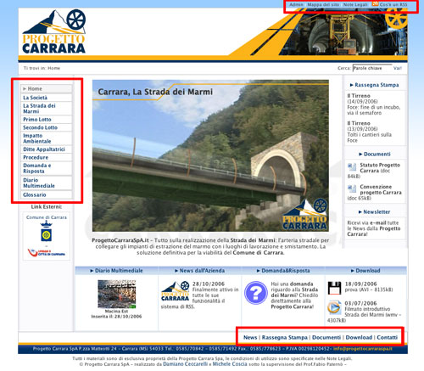
Figura 1, Grouping dei menu nella Home Page.

Si è scelto insomma di garantire la massima visibilità alle sezioni informative mentre, per quanto riguarda le sezioni ad alta dinamicità (news, rassegna stampa, documenti) si è deciso di posizionarle in uno spazio di minore dimensione ma di sottolinearle e renderle visibili tramite ampi pannelli nella home page, come espressamente richiesto dall’azienda, molto interessata al fatto che agli utenti fosse mostrato chiaramente come il sito fosse periodicamente e regolarmente aggiornato.

Le sezioni statiche sono state posizionate in verticale a sinistra, considerando che la navigazione a sinistra fosse la più abituale per gli utenti. La funzionalità della navigazione principale a sinistra è confermata dai test con eye-tracker: gli utenti sono soliti leggere una pagina web facendo una sorta di “F” con lo sguardo, ovvero dando una scorsa all’inizio dei primi due paragrafi e scorrendo poi interamente tutta la parte sinistra (Nielsen 2006). Le sezioni ad alta dinamicità sono state poste invece in un menu basso, subito sotto il contenuto. All’interno delle sezioni lo spazio a destra è occupato dalla navigazione sezioni/sottosezioni e dai pannelli “foto del giorno”, “ultimo download”, “newsletter” che saranno presi in esame singolarmente più avanti (cfr cap.1.2.5).
Il menu contenente le pagine riguardanti funzioni minori è stato posizionato in alto a destra, utilizzando un font più piccolo e nessuno sfondo. Questa scelta è stata motivata dal fatto che si tratta di sezioni di servizio, necessarie (come la mappa del sito o le note legali) ma usate con meno frequenza dagli utenti e non direttamente legate agli scopi informativi primari dell’azienda.. Non vi è stata necessità, quindi, di porle in primo piano, senza contare che, poste in zona più centrale, avrebbero sovraccaricato il lavoro di decodifica dell’informazione dell’utente. Ultima ma non meno importante motivazione era la stretta necessità che la mappa del sito, fondamentale per utenti disabili, fosse posta il più in alto possibile, così da essere immediatamente individuabile da uno screen reader (cfr. 1.4.4 sull’accessibilità)

1.2.2) Sistema di navigazione
Il sistema di navigazione del sito è formato esclusivamente da link testuali, resi più visibili ed accattivanti da un effetto “bottone” (menu di sinistra). La navigazione negli altri menu (destra, basso) è invece affidata a link testuali a contrasto di colore, decorazione e corpo (blu/arancione, nessuna/sottolineato, normale/bold). Il test di usabilità ha mostrato che la comprensione dell’interfaccia da parte degli utenti è stata ottima, con una sola carenza: la presenza del menu delle sezione dinamiche (news, rassegna stampa ecc) in basso a destra comportava, nelle pagine molto lunghe verticalmente, una sostanziale “sparizione” di questo menu. In altre parole gli utenti per arrivare al menu basso di queste sezioni erano costretti, nella migliore delle ipotesi, a lunghi scroll con il mouse e, in alcuni casi, a tornare indietro tramite browser, non riuscendo a ritrovare il menu. Per ovviare a questo inconveniente si è deciso di ripetere il menu sulla destra nelle sezioni potenzialmente troppo lunghe (ricerca, ricerca avanzata, rassegna stampa, news, documenti, download), individuate analizzando in quali pagine il menu tendeva a scorrere troppo in basso, soprattutto a risoluzioni non elevate.

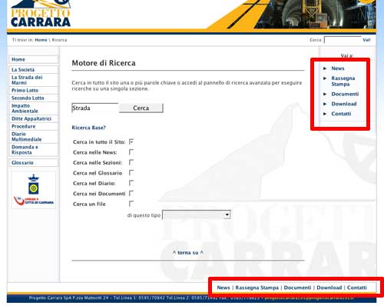
Figura 2, Motore di Ricerca.
Ripetizione menu nella pagina di Ricerca

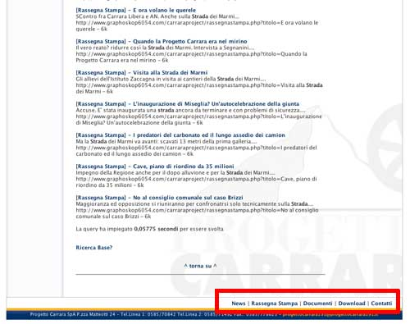
Figura 3, Motore di ricerca, scroll.
Si nota come a qualsiasi livello di scroll verticale nella pagina di ricerca è sempre presente il menu.

1.2.3) Navigazione sezioni/sottosezioni
Per quanto riguarda la navigazione tra sezioni e sottosezioni si è inserito in ogni sezione di primo livello (padre) un pannello nella colonna di destra che indicasse tutte le sezioni di secondo livello (figli) a cui giungere da quella pagina (“Leggi anche:”). Nelle sottosezioni si è ovviamente aggiunto il link per tornare alla sezione padre (“Torna a:”). Questo menu è stato ripetuto in basso, alla fine del testo di ogni sezione, per consentire una ancor più agile navigazione all’interno del sito. La ripetizione è stata pensata soprattutto per garantire che il menu delle sottosezioni fosse sempre ben visibile e raggiungibile qualunque fosse la lunghezza della pagina e qualunque fosse il punto di focus dell’utente in quel momento.
Inoltre, anche in pagine molto lunghe, l’utente ha così a disposizione immediata tutti gli approfondimenti alla sezione.
Per evitare una ridondanza negativa (Nielsen 2002) si è riprodotto il menu in modo identico, utilizzando le stesse etichette e le stesse icone di navigazione.
Si è deciso inoltre di facilitare ulteriormente la navigazione aggiungendo un’icona a forma di freccia che indicasse la direzione del link: avanti per le sezioni figlio, indietro per quelle padre. L’icona è stata riutilizzata anche per definire con più chiarezza la pagina corrente nel menu di sinistra (che è grigio scuro a contrasto grigio chiaro, per indicare che si tratta della pagina di stato) e per sottolineare i titoli dei pannelli nella home page. In questo modo con una sola immagine da pochi byte si è migliorata la navigazione (l’uso multiplo dell’icona è sempre coerente) e l’impatto grafico del sito.

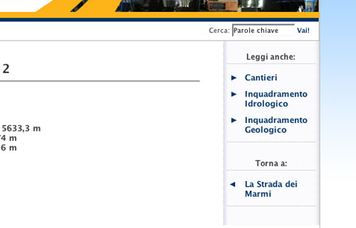

Figura 4, Sistema di navigazione di una sottosezione (secondo livello)
Sono presenti i link alle sezioni parallele e alla sezione padre (primo livello).

1.2.4) Pannelli di navigazione aggiuntivi della Home page
Per sottolineare alcune sezioni cardine (soprattutto quelle su cui l’azienda aveva deciso di puntare maggiormente) si è deciso di inserire in home page quattro tab, contenenti link alle sezioni:

Diario Multimediale: contiene la foto più rappresentativa tra le ultime inserite (decisa dall’amministratore del sito tramite pannello), con didascalia e data di inserimento.
News dall’azienda: contiene una news scelta dall’amministratore e la relativa foto o icona generica (il logo dell’azienda)
Domanda e Risposta: considerando la sezione come tra le più innovative, si è preferito darne spiegazione agli utenti direttamente in home page. Contiene un’icona dedicata (un punto interrogativo) e una breve spiegazione del funzionamento del servizio.
Download: considerando l’utenza web sempre ben disposta verso download di materiale multimediale gratuito, si è deciso di inserire un tab contenente gli ultimi due file rilasciati dall’azienda. Accanto ad ogni file è caricata in automatico un’icona corrispondente al formato del file (i formati supportati in automatico dal sistema sono moltissimi), la dimensione del file in Kb e l’estensione del file.

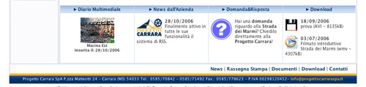
Figura 5, Tab Home Page

In home page sono stati inoltre inseriti 3 pannelli laterali sulla destra: gli ultimi due articoli della rassegna stampa con un breve riassunto, due documenti da scaricare (scelti direttamente dal pannello di amministrazione) e l’iscrizione alla newsletter.
Tramite l’aggiunta di questi tab si è riusciti a garantire che gran parte dell’offerta informativa dell’azienda fosse presentata agli utenti direttamente nella prima pagina del sito, permettendo agli utenti di capire immediatamente quali attività è possibile svolgere sul sistema e diminuendo sensibilmente il numero di click necessari all’utente per giungere all’informazione richiesta, riuscendo a diminuire la profondità di navigazione (Paternò 2006).

1.2.5) Pannelli di navigazione aggiuntivi delle Sezioni
Nelle sezioni statiche (sezioni informative) sono stati inseriti tre piccoli pannelli sulla destra, sotto il menu dedicato alle sottosezioni. Il primo menu conduce all’immagine del giorno, selezionata all’amministratore come immagine di copertina del Diario Multimediale, mentre il secondo pannello permette il download dell’ultimo file inserito.
Questi due pannelli sono stati inseriti soprattutto per far si che gli utenti, leggendo le sezioni relative ad azienda e Strada dei Marmi, avessero sempre davanti un’immagine o un filmato che rimandassero al concreto svolgimento dei lavori. Questo, oltre a rendere più semplice la comprensione dei testi, si è sperato garantisse che le informazioni testuali fossero sempre connesse dagli utenti ad un lavoro “reale” e davvero “in corso d’opera”.
Il terzo pannello, presente anche in home page, conduce alla pagina di iscrizione alla newsletter. Si è deciso di linkare l’iscrizione alla newsletter in tutte le pagine poiché, trattandosi di uno strumento estremamente potente ma strettamente “volontario” (Prandelli e Verona 2002), esso necessita di essere il più possibile “pubblicizzato” all’interno del sito (per maggiori informazioni riguardo la newsletter, si veda il capitolo 4,2).

1.2.6) Interfaccia pannello di amministrazione
Per quanto riguarda l’interfaccia del pannello di amministrazione, la prima considerazione che è stata fatta è che l’utente di questo sistema era, in effetti, una sola persona: l’addetto all’amministrazione del sito dell’azienda. Per questo motivo il pannello è stato realizzato assecondando il più possibile le necessità e le preferenze di una sola persona.
Ciccando su “Admin” in home page è possibile accedere alla form di log-in:

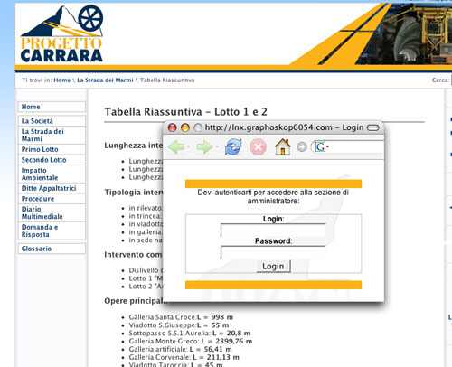
Figura 6, Pannello di Log-in.

Inserendo login e password è possibile entrare nel pannello vero e proprio. Il pannello di amministrazione prevede un’interfaccia il più possibile intuitiva e parte da un assunto fondamentale: posizionare gli elementi da modificare o inserire nel modo più simile possibile a come sono posizionati nel sito. Gli elementi modificabili della home page si trovano, così, nella home page del pannello (foto per il tab del Diario multimediale, news da inserire nel tab delle news, documenti da inserire per il download diretto dall’home-page).
La modifica di tutti gli altri elementi è accessibile tramite click sull’unico menu, ripetuto a destra e al centro della pagina iniziale. Si è deciso di spostare il menu da sinistra a destra per complicazioni grafiche dovute alla mancanza di margini: si è preferito, infatti, privilegiare il contenuto rispetto alla navigazione e l’estetica in questa “zona privata” del sito.

Ogni sezione presenta l’elenco dei materiali già in archivio e offre la possibilità di inserirne di nuovi. Il pannello per l’inserimento dei testi (sezioni informative, news, rassegna stampa ecc) offre le più comuni opzioni tipografiche (grassetto, italico, creazione di lista puntata ecc.).
Vediamo qualche esempio:

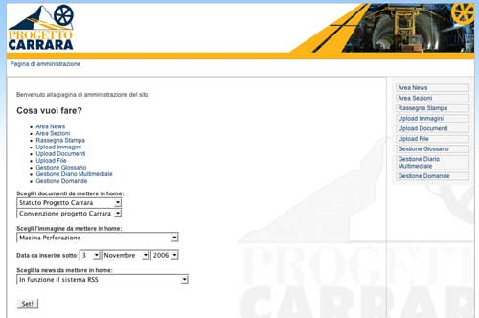
Figura 7, Pannello di Amministrazione. Pagina Principale

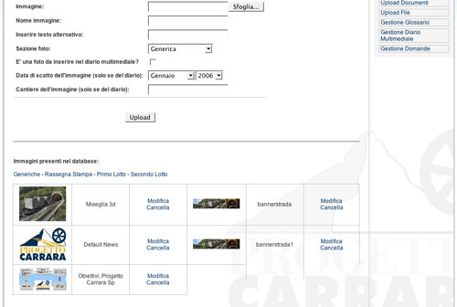
Figura 8, Pannello di gestione immagini

1.2.7) Form
I form presenti nel sito sono stati eseguiti seguendo le più importanti regole di usabilità e accessibilità. I radio button non si trovano mai sullo stesso livello orizzontale (problema elementare ma incredibilmente diffuso sul web, che causa moltissime incomprensioni tra gli utenti sull’elemento da selezionare) (Nielsen 2004), le select e le textarea sono perfettamente allineate ed associate in modo implicito (visivo) ed esplicito (tag Label) alle proprie etichette.
Il grouping delle funzioni dei campi dei form si sono rivelate efficaci dal punto di vista estetico e dal punto di vista funzionale (nessun problema rilevato nel test con gli utenti).

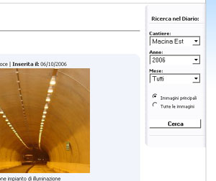

Figura 9, Form di ricerca del Diario Multimediale

1.3) Grafica

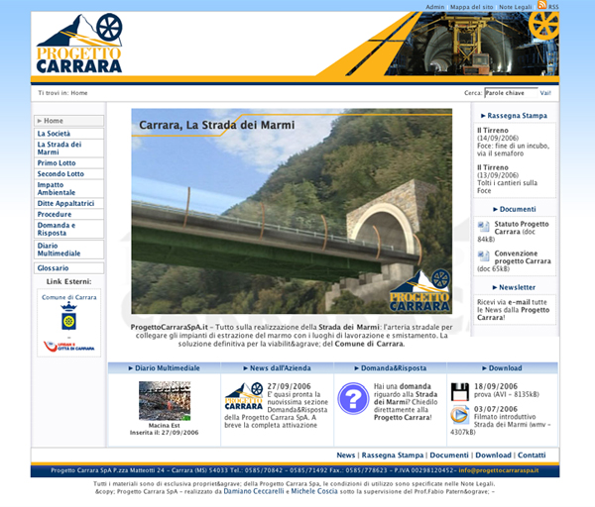
Figura 10, Design Finale Home Page

1.3.1) Requisiti, materiali, definizione del messaggio visivo.
La progettazione del Lay-out del sito è partita dagli elementi grafici e di brand-image già presenti all’interno della Progetto Carrara S.p.A, come delineato nel capitolo 1.1. La Progetto Carrara disponeva di un Logo già definito, comprendente i colori-tipo su cui si basavano le comunicazioni cartacee dell’azienda, le comunicazioni murali e tutto il materiale “visivo” di servizio.



Figura 11, Logo Progetto Carrara

Partendo da questo materiale si sono definite le linee guida per la progettazione di un lay-out efficace e gradevole ma al tempo stesso usabile e attento alle problematiche di accessibilità (leggerezza delle pagine, contenuto informativo sempre disponibile) ed usabilità (logicità della scelta cromatica, pulizia del lay-out, chiarezza visiva).
Si è deciso così di ricercare una piacevolezza grafica che derivasse più dall’eleganza che dall’impatto vero e proprio, per comunicare agli utenti un messaggio di solidità e professionalità: la Strada dei Marmi, infatti, incide ogni anno per diversi milioni di euro sul bilancio dell’amministrazione pubblica e ha bisogno che gli utenti abbiano fiducia nelle capacità e nella solidità dell’azienda. Un messaggio grafico sobrio ed elegante, giocato su leggere sfumature e logicità nei rapporti cromatici, può sicuramente aiutare l’azienda a far identificare il proprio lavoro come “positivo” e “professionale”, comunicando al tempo stesso agli utenti che i fondi investiti dalla città si trovano “in buone mani”. Il sito web diventa così elemento fondamentale di comunicazione non-verbale con gli utenti.

Al termine del lavoro preliminare è stato presentato all’azienda un prototipo di lay-out della home page, utilizzando un’immagine JPEG che evidenziasse la struttura dell’interfaccia, una sommaria scelta cromatica (tesa più che altro a mettere in evidenza la strutturazione dell’interfaccia) e una prima bozza grafica del sito.

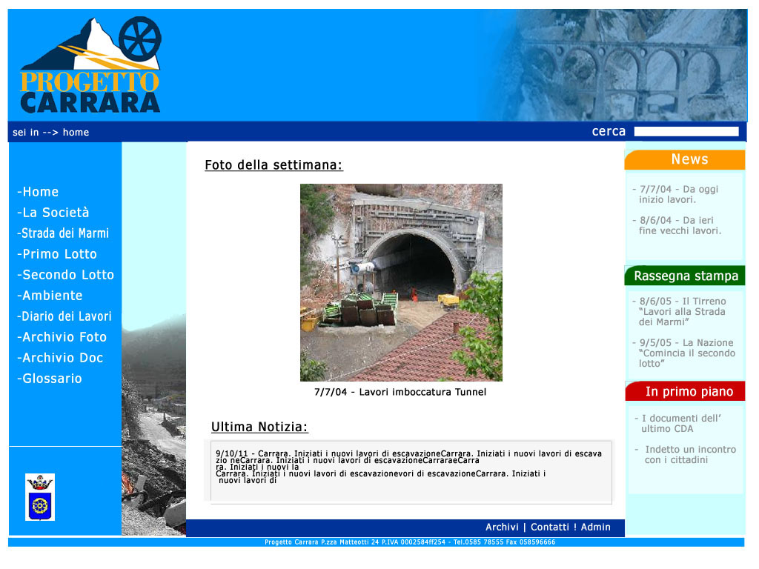
Figura 12, Progetto Preliminare di strutturazione Home Page

L’azienda ha mostrato di gradire questa strutturazione ed ha fornito materiale grafico per completare questa prima bozza (l’immagine in alto a destra, le foto per il lay-out ecc).

1.3.2) Lay-out finale
Il lay-out del sito è stato ottenuto tramite l’utilizzo massivo di CSS, di cui si parlerà nel prossimo capitolo, e l’impiego di software professionale di fotoritocco (Adobe Photoshop CS) e di grafica vettoriale (Adobe Illustrator CS). L’ottimizzazione della grafica, anche da un punto di vista di accessibilità in termini di velocità di caricamento, è stata un punto centrale del lavoro di tesi e perfezionamento. Orientando il messaggio visivo verso valori di solida professionalità, anche la velocità di caricamento delle pagine è risultata fondamentale per dare concretezza al messaggio: per questo si è cercato di ridurre al minimo i tempi di attesa degli utenti.
A questo proposito bisogna sottolineare come l’inserimento di immagini di sfondo al posto di semplici colori inseriti da CSS (spesso troppo bruschi e piatti) rischiava di appesantire eccessivamente le pagine, per questo si è cercato di ridurre al massimo le dimensioni delle immagini (sfruttando la ripetizione per gli sfondi) e le funzionalità di compressione dei formati GIF e JPEG. Ogni singola immagine è infatti stata salvata nel formato e nelle specifiche di compressione che garantissero in quel caso il miglior rapporto qualità/dimensione in Kb. Al termine del lungo lavoro di ottimizzazione si è però riusciti ad ottenere un’ottima resa visiva in rapporto ad un modesto utilizzo di memoria.

Di seguito viene presentata una descrizione puntuale di tutti gli elementi grafici presenti in home-page e nelle sezioni, commentati in virtù del messaggio visivo da trasmettere agli utenti definito poco sopra.

a) Home Page (vd Figura 8)

Sfondo: Per lo sfondo si è utilizzata un’immagine ripetuta orizzontalmente lungo tutto il body del lay-out. L’immagine (del peso di pochi byte) è stata ottenuta grazie ad un gradiente di Adobe Photoshop e svolge una doppia funzione: garantisce equilibrio cromatico all’intera pagina (riprendendo la tonalità dell’immagine della colonna centrale) e accentua il contrasto con la struttura principale del contenitore nel punto in cui è più necessario (intorno all’header, in cui è contenuto il logo dell’azienda,
elemento fondamentale del “dove mi trovo?”)
.
Figura 13, Immagine di sfondo

Header: nell’header è stato inserito il logo della Progetto Carrara S.p.A., già esistente e composto dall’immagine delle Alpi Apuane attraversate da una strada stilizzata e sovrastate da una ruota di un carro (simbolo della città di Carrara e del trasporto del marmo). Questi elementi sono stati sfruttati nell’header per rendere ancora più penetrante il messaggio simbolico del logotipo: si è ripetuta infatti sia la figura della ruota in alto a destra, sia la figura della strada (riprodotta con Adobe Illustrator) utile per delimitare un’immagine dei lavori in corso d’opera scelta come simbolo dei lavori della Strada dei Marmi. Grazie a questo procedimento si è potuto far si che l’header si ingradisse e restringesse armonicamente con la finestra del browser.

I bordi che delimitano in basso l’header sono stati realizzati utilizzando i colori aziendali e realizzati in modo speculare ai bordi del primo footer per evidenziare maggiormente la parte centrale della pagina tra essi contenuta.

Barra di stato / Ricerca: sotto l’header si è inserita la barra di stato e di ricerca. I link della barra di stato sono stati realizzati in modo coerente con i link generici del sito (colore/decorazione/corpo). Si è scelto di inserire i due elementi allineati sullo stesso piano sia perché rispondono entrambi ad un bisogno simile (entrambi offrono funzioni di navigazione/ricerca), sia perché l’allineamento opposto e il largo margine tra i due impedisce che interferiscano tra loro (Mullet e Sono, 1995).

Colonna di sinistra: la colonna di sinistra è stata realizzata con un’immagine di sfondo orizzontale ripetuta per tutta la lunghezza della pagina. Si è scelto di realizzarla sfruttando una tonalità di grigio molto chiaro sfumata ai lati per permettere al tempo stesso un inserimento armonioso ma chiaro e ben definito.
In questa colonna si è inserito il menu di navigazione principale (“dove posso andare”), realizzato tramite una lista puntata HTML e dei link elaborati via CSS per ottenere un effetto bottone. Gli stati dei link sono stati differenziati in modo adeguato per garantire agli utenti una navigazione ancora più semplice: sfondo bianco e testo blu nello stato normale e sfondo blu e testo bianco nello stato over. La pagina corrente (“dove mi trovo”) è stata realizzata graficamente cercando di simulare l’effetto di un bottone disattivato di un qualsiasi SW o OS: uno sfondo grigio chiaro con testo grigio scuro. La pagina corrente è stata inoltre sottolineata con l’inserimento di un icona a freccetta anch’essa grigia (coeremente con l’uso di questa icona che verrà preso in esame nella descrizione degli altri elementi del lay-out)
Sotto il menu di navigazione è presente un piccolo pannello di link esterni da cui l’utente può accedere al sito del Comune di Carrara e del progetto europeo Urban II.

Colonna centrale: nella colonna centrale è presente un’elaborazione grafica tridimensionale tratta da un filmato introduttivo precedentemente realizzato dalla Progetto Carrara S.p.A.. Allo screenshot del filmato, rappresentativo di come i lavori appariranno alla chiusura dei cantieri, sono stati aggiunti la definizione del luogo (Carrara) e dell’opera (Strada dei Marmi). Si è deciso di inserire una proiezione del lavoro finito e non di un cantiere ancora aperto per sottolineare i risultati che la Strada dei Marmi potrà raggiungere (si rimanda ancora al tipo di messaggio visivo definito preliminarmente).
Sullo sfondo è stata inserita una texture che riproduce il logo della Progetto Carrara in toni di grigio molto chiaro, soprattutto per garantire che, a risoluzioni elevate, non ci fosse un eccessivo spazio bianco e vuoto intorno all’immagine, che alterasse le metriche spaziali degli elementi dell’interfaccia (Mullet e Sono, 1995).
Sotto l’immagine una breve tagline riassume il contenuto generale del sito (Nielsen 2002): cos’è la Progetto Carrara, di cosa si occupa e cosa si può trovare nel sito. La tagline,riesce a soddisfare la domanda “di cosa si tratta?” anche per utenti alla prima visita o capitati sul sito senza sapere nulla di Carrara e della Strada di Marmi (Krug 2001).

Colonna di destra: nella colonna di destra, realizzata in modo speculare alla colonna di sinistra ma usando meno spazio e un font leggermente più piccolo, sono presenti i pannelli che conducono alle sezioni Rassegna Stampa. Documenti e iscrizione alla newsletter. Interessante dal punto di vista della grafica risultano i div annidati a contrasto chiaro/scuro/chiaro (sfondo generale, colonna, spazio per il contenuto) e l’utilizzo di icone inserite in automatico dal sistema per i documenti da scaricare. Le icone sono state realizzate con Adobe Photoshop e comprendono molti dei più diffusi formati utilizzati per documenti testuali (.doc, .pdf, .txt).

Pannelli: Nella parte bassa della colonna centrale sono stati inseriti 4 pannelli con funzionalità e contenuti già descritti nella sezione riguardante la progettazione dell’interfaccia. I pannelli sono evidenziati da un titolo (<h3>) dilatato lungo tutta la larghezza del tab e dotato di immagine di sfondo (un gradiente verticale ripetuto, realizzato con Photoshop) sfumata con un effetto a smusso che riprende l’effetto dei bordi delle due colonne laterali. I tab contengono immagini esplicative e icone inserite in automatico simili a quelle utilizzate per i documenti nella colonna di destra.

Navigazione orizzontale: La parte bassa del sito (navigazione orizzontale, footer 1, footer 2) è stata realizzata in modo da risultare speculare alla parte alta, ottenendo un effetto di evidenziazione del contenuto centrale. Il primo footer contiene i link alle sezioni dinamiche, posti in allineamento a destra per non entrare in conflitto visivo con il menu principale di sinistra.

Footer 1: nel primo footer sono state inserite le informazioni di contatto dell’azienda con un indirizzo e-mail cliccabile che rappresenta uno dei pochi esempi di non coerenza del colore dei link in tutto il sito. Per evitare che questo comportasse problemi per gli utenti, l’indirizzo completo è stato esplicitato nell’etichetta del link e si è scelto un colore (l’arancione) che fosse estremamente a contrasto con lo sfondo. Lo sfondo del div è un gradiente verticale sui toni del blu (da #3B4B98 a #003366), coerente con lo stile a gradiente degli h3 dei tab e con i bordi delle colonne laterali
In caso in futuro si verificassero problemi di spam, l’indirizzo potrà essere reso non cliccabile. Per il momento si è preferito lasciare questa libertà agli utenti che, non essendo necessariamente esperti navigatori, potrebbero non apprezzare l’utilizzo di un indirizzo da copiare ed incollare a mano. Si è preferito quindi, dato che l’indirizzo è uno solo, ricevere 1 mail da un utente e 4 di spam, rispetto al non ricevere nessuna mail.

Footer2: il secondo footer contiene un avvertimento agli utenti per quanto riguarda la proprietà intellettuale degli elementi del sito e dei contenuti e il nome degli autori, sempre necessario per motivi di trasparenza con gli utenti. Questo elemento è stato realizzato con font molto piccolo e in modo da risultare visibile ma non eccessivamente appariscente o ingombrante, essendo in realtà l’elemento meno interessante della home page.

b) Sezioni

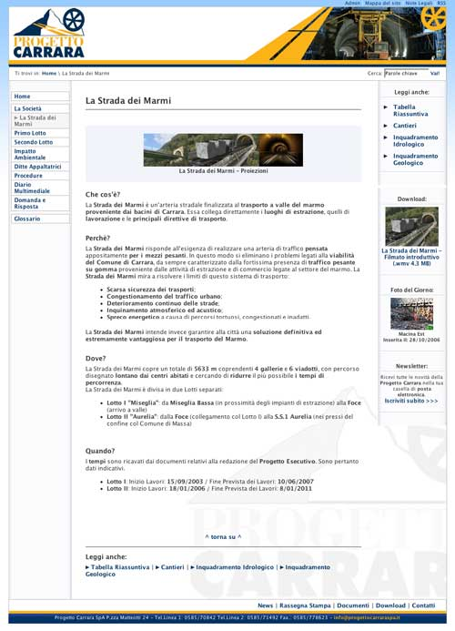
Figura 14, Layout Finale Sezioni

Per il layout delle sezioni si elencano soltanto gli elementi rilevanti che differiscono dalla home page. Gli elementi comuni, o già trattati, non vengono considerati in questo paragrafo.

Colonna di sinistra: per quanto riguarda le sezioni si è deciso di non ripetere il pannello dei link esterni, primo perché si è ritenuto potessero generare confusione e sovraccaricare il contenuto visivo, secondo perché non si è ritenuta particolarmente utile per gli utenti o per l’azienda una tale ripetizione.

Colonna centrale: la colonna centrale è stata organizzata per fornire i contenuti nel modo più gerarchico e strutturato possibile. Il titolo è separato da un sottile bordo dal testo, che è organizzato con sottotitoli e paragrafi ben spaziati e indipendenti. In molte pagine sono presenti immagini a supporto del testo, circondate da un box azzurro e completate da una didascalia. Il box ha consentito un inserimento armonioso delle immagini nelle sezioni: considerando che non era prevedibile che genere di immagini (dal punto di vista cromatico) fossero inserite in futuro, il box funge da cuscinetto tra la foto e la zona del testo.
In fondo ad ogni sezione è presente il menu di navigazione padre/figlio (sezioni/sottosezioni) caratterizzato dall’uso di icone di avanzamento e di ritorno.

Le mappe immagine interattive: nella sezione primo lotto e secondo lotto sono state inserite due mappe interattive in flash, utili a fornire importanti informazioni sul tracciato della Strada dei Marmi. Queste due mappe sono costituite da una planimetria del progetto dei lavori, con zone sensibili in prossimità dei cantieri: al passaggio del mouse su una zona sensibile viene mostrata una foto di quel cantiere, con data e descrizione. Al click dell’utente su un’immagine, essa viene collocata in un pannello in basso a destra e rimane visibile anche spostando il mouse dalla zona sensibile. A livello grafico si è deciso che fosse coerente uniformare l’impostazione di queste mappe al lay-out generale del sito: si è pertanto inserito uno sfondo corrispondente a quello del sito per gradiente e tonalità e si è costruita una cornice con un effetto geometrico teso a sottolineare il contenuto della mappa e accompagnare lo sguardo lungo il tracciato, Le zone sensibili sono state indicate con colori diversi, uno per ogni zona dei lavori, per facilitare maggiormente la comprensione da parte degli utenti della composizione della Strada dei Marmi e per fornire un comodo compendio ai testi su Lotti e tracciati.
Ultima considerazione merita la possibilità lasciata agli utenti di consultare la mappa anche in formato immagine. Si è deciso infatti che per motivi di accessibilità, tempi di caricamento e correttezza con gli utenti, fosse bene inserire una versione statica della mappa in cui il tracciato fosse corredato dalle stesse foto dei cantieri e dagli stessi colori di differenziazione presenti nella versione interattiva.

1.3.3) Tipografia
I font sono stati dimensionati in percentuale per permettere un libero ridimensionamento da parte degli utenti, i font, definiti in cascata, sono stati pensati per rendere al meglio su qualsiasi piattaforma di utilizzo (Mac, PC, PC Linux):

Cascata dei Font:

- Lucida Grande (Mac),

- Tahoma (PC, PC Linux),

- Arial,

- Verdana,

- Sans-serif (famiglia generica, “senza grazie”. Il browser, se non dispone di nessuno dei font precedentemente definiti, applica al testo il font sans-serif di default).

Il font principale, usato anche per le scritte immagine presenti nel sito, è il Lucida Grande, font elegante e molto snello disponibile solo per Mac. Come equivalente PC
si è scelto di privilegiare l’uso del Tahoma rispetto al Verdana (consigliato da molti) perché più adatto alla grafica del sito, più snello e soprattutto più simile al Lucida Grande.
Per quanto riguarda i parametri di letter e line spacing si è deciso di non intervenire sul normale flusso del browser per privilegiare una maggiore interoperabilità fra piattaforme e sistemi diversi.
In accordo con la leggibilità più che buona del sito, si è scelto per i font del testo un colore molto scuro (#333333), anche se non nero, in quanto leggermente più elegante e sobrio

1.3.4) Colori:
I colori sono stati scelti cercando di rispettare dove possibile la tabella dei colori web-safe. Tuttavia la necessità di inserire sfumature, di rispettare i colori sociali del logo e di portare un messaggio visivo efficace, ha fatto si che in qualche occasione questa regola generale non sia stata rispettata. La resa grafica dei colori, anche quelli eccedenti la tabella web-safe, è comunque stata controllata sul maggior numero di schermi e sistemi differenti, senza contare che il target di utenza e il fatto che il sito sia in italiano e destinato al pubblico italiano rende il problema dei colori web-safe auspicabilmente secondario.

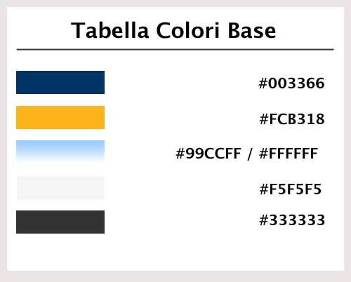
Figura 15, Tabella dei colori base utilizzati per il Lay-out.

1.4) XHTML/CSS

La parte statica del sito è stato realizzato utilizzando codice XHTML con DTD Transictional e CSS 2.0. Alcune funzioni dinamiche sono state supportate con l’utilizzo di script Javascript. Il codice XHTML e CSS è stato validato tramite il validatore automatico del W3C.

Inizialmente si è scelta la DTD Transictional per aggirare alcuni problemi di validazione Strict dovuti, sotto hosting windows, alla particolare sintassi della gestione del php da parte del server su cui il sito era ospitato. Alcune URL complesse, infatti, entravano in conflitto col validatore che segnalava come errore la presenza di particolari serie di caratteri all’interno dell’ancora dei link. Il sito è stato in seguito trasferito su hosting Linux, non lasciando però il tempo necessario per un adeguato adattamento del codice alle specifiche Strict e ad un nuovo test sulle modifiche eseguite su vari browser e sistemi. Il sito rimane, comunque, sostanzialmente aderente a tutte le regole di una buona programmazione XHTML standard e, aldilà di problemi tecnici contingenti, è stato creato per soddisfare in futuro anche la DTD Strict.

Di seguito verranno elencate le strutture generali del codice XHTML e CSS. Si è preferito non riportare una descrizione dettagliata di questi codici poiché, esclusi i casi in esame, essi rientrano nella semplicità tipica di questi due linguaggi e che ne rappresenta il punto di forza. Si è deciso quindi di concentrarsi sulla descrizione dettagliata di alcuni esempi significativi di soluzioni complesse o interessanti, con relativo codice XHTML e CSS in parallelo.

1.4.1) XHTML
La struttura XHTML della pagina è composta da una serie di div annidati, contenuti in un div contenitore generale. La struttura del sito è quella classica dei siti medio-grandi a tre colonne. Elementi aggiuntivi rispetto al modello sono il div del menu orizzontale sopra l’header, la barra di stato, il menu orizzontale sotto il centro e il secondo footer con il nome degli autori.
Il sito risulta strutturalmente privo di tabelle, anche se si è stati costretti ad uno sporadico uso di tabelle di layout per risolvere alcuni casi di incompatibilità tra browser parsi irrisolvibili tramite il solo uso di CSS. Una tabella vuota è infatti presente in tutte le pagine e contiene il div centrale. Questa tabella è stata inserita per risolvere un grave bug di Internet Explorer 6 che, nelle pagine in cui è presente un menu in float (fisso a sinistra o destra ed affiancato ad un altro box) che utilizza in modo attivo lo stato over dei link (nel sito della Progetto Carrara è presente il menu principale che, fisso sulla sinistra, è affiancato al contenitore centrale e prevede un effetto di cambio di colore al passaggio del mouse) tende ad assumere un comportamento assolutamente instabile facendo sparire e riapparire il contenuto del div centrale ad ogni passaggio del mouse sui link del menu. Questo è dovuto al fatto che IE tende a ricalcolare la visualizzazione della pagina ad ogni cambio di stato dei link. Con una tabella si riesce ad impedire che errori nella visualizzazione o nella valutazione delle dimensioni dei link influiscano su ciò che è allineato coi link stessi (in questo caso il box centrale dei contenuti)

Un’altra tabella è stata inserita per impaginare correttamente i tab della home page. Tali elementi di microlayout risultano spesso vittima di forti incompatibilità tra browser, influenzando negativamente la visualizzazione di tutto ciò che nella pagina viene dopo.
Un’ultima tabella trova posto nella barra di stato in cui i problemi di interpretazione dei margini e dei padding di Internet Explorer ha reso necessario l’utilizzo di due celle allineate. Le tabelle sono comunque tutte linearizzabili e presentano l’apposito attributo “summary”, come previsto dal WAI. In questo modo si è riusciti a non violare nessuna WCAG di accessibilità e a rimanere all’interno degli standard del W3C pur avendo un lay-out sufficientemente stabile e gradevole su tutti i browser.

1.4.2) CSS
Il sito prevede due CSS: uno per la stampa ed uno per lo schermo. Si è preferito non inserire un CSS “aural” poiché, in primo luogo, essi non sono sufficientemente supportati dai programmi utenti, e al tempo stesso rischiano di essere fatalmente controproducenti se non supportati da un approfondito test con utenti non vedenti (Diodati 2004) o da approfondite competenze nel campo della disabilità visiva.

I CSS dedicati alla stampa sono in realtà due: uno per la homepage e l’altro per le normali sezioni. Il CSS per la stampa della home page, infatti rappresenta in modo quasi identico la visione a schermo: questo perché un utente che stampa la home-page (pagina praticamente priva di testo) probabilmente ha intenzione di stampare la pagina proprio così com’è. Ci si è limitati, infatti, ad eliminare qualche elemento di layout superfluo ed alcune separazioni presenti per soli scopi di interfaccia. Al contrario il foglio di stile per la stampa delle sezioni è stato elaborato in modo da far scomparire i menu (display:none), ingrandire il font, eliminare molti elementi navigazionali dell’interfaccia e limitare al massimo l’uso di colori o immagini di lay-out. Questo perché si ritiene che l’elemento fondamentale delle sezioni siano i testi e le immagini in esso contenute, e che gli utenti che stampano una pagina delle sezioni sia interessata quasi esclusivamente ad avere una versione su carta dei contenuti del sito.

1.4.3) Esempi pratici

Tag Title: il tag TITLE è definito per ogni pagina da uno script php che ne modifica il valore secondo il nome della sezione. Nella home page invece il TITLE è fisso ed è stato pensato in virtù della grande importanza di questo elemento per l’indicizzazione del sito nei motori di ricerca. Esso è stato pensato per essere rilevante con il contenuto del sito e facilmente includibile nel maggior numero di ricerche a più parole da parte degli utenti (Ferragina 2006).

<title>Progetto Carrara – La Strada dei Marmi</title>

Con un numero non eccessivo di parole (per evitare il pericolo di essere etichettati come spammer dai crawler), si è riusciti a combinare un numero elevato di possibili ricerche sui motori. Il sito della Progetto Carrara, mescolando le parole del TITLE, assumerà quindi un peso molto rilevante nelle ricerche che contengono le parole chiave:

- Progetto Carrara
- Strada dei Marmi
- Carrara Strada dei Marmi
- Progetto Strada dei Marmi
- Carrara Strada
- Carrara Marmi

Menu di sinistra: il menu di sinistra è formato da una lista puntata (<ul>) in cui ogni elemento della lista (<li>) contiene un link. Definendo opportunamente lo stato over dei link si è creato un effetto bottone, molto convincente a livello grafico. Le sezioni modificabili dal pannello di amministrazione (rispondenti alla pagina sezione.php) vengono inserite tramite php, ed ereditano automaticamente le caratteristiche di classe definite nel CSS. Grazie ad un secondo script il sito è in grado di riconoscere la pagina corrente (la pagina in cui l’utente si trova) e a definirla automaticamente eliminando il link (<a>) e modificando la classe dell’elemento di lista relativo. Per quanto riguarda le pagine “Diario Multimediale”, “Glossario” e “Domanda e Risposta” si è invece dovuto ricorrere ad una doppia definizione di id e classe per il link. Questo perché queste 3 sezioni non sono considerate al pari delle altre ma hanno un proprio URL univoco ed una pagina php dedicata.
XHTML:

<ul id="menu">
<li class="here" id="updown2"><img src="layout/triangolohere.gif" alt=""/>Home</li>
<li><a class="menu” href="sezione.php?id=$elemento”>$elemento </a></li>
<li><a class="menu" id="updown1" href="domande.php?zona=risposte&amp;ini=0">Domanda e Risposta</a></li>
<li><a class="menu" href="diario.php" id="updown3">Diario Multimediale</a></li>
<li><a class="menu" id="updown" href="glossario.php?termine=A">Glossario</a></li>
</ul>

CSS:

div#left ul {
list-style: none;
text-align: left;
margin: 5px;
adding: 0;
margin-bottom:10px;
}
div#left li {
background-color: whitesmoke;
font-weight: bold;
}
li.here {
font-size: 95%;
font-weight: bold;
border: 1px solid silver;
border-bottom-style: none;
color: #666666;
background-color: #f5f5f5;
padding: 2px 5px 2px 5px;
}

#updown {
margin-top:0;
border-bottom: silver solid 1px;
}
#updown1{
margin-top:0px;
border-bottom: silver solid 1px;
margin-bottom:1px;
}
#updown3{
margin-top:0px;
border-bottom: silver solid 1px;
margin-bottom:1px;
}
#updown2 {
border-bottom: silver solid 1px;
margin-bottom:1px;
margin-top:1px;
}
a.menu, a.menu:visited {
color: #003366;
background: white;
display: block;
text-decoration: none;
font-size: 95%;
border: 1px solid silver;
border-bottom-style: none;
border-bottom:none;
padding: 2px 5px 2px 5px;
}

a.menu:hover, a.menu:visited:hover {
color: white;
background: #003366;
text-decoration: none;

}

La normale classe menu dei link viene combinata con la classe here per quanto riguarda la pagina corrente e con gli id “updown” “updown1” e “updown3” per le pagine con pagine php dedicate. Si è deciso di mantere 3 id separati per permettere in qualsiasi momento di distanziare dagli altri uno di questi elementi della lista. Nella versione attuale del sito essi sono leggermente staccati dal resto delle sezioni, tutti nella stessa misura. Intenti futuri di ulteriore differenziazione grafica o logica di questi elementi sarebbero così facilmente assecondabili.
Lo stato over dei link è a contrasto con lo stato normale. L’allargamento del link all’intera dimensione dell’elemento di lista, consente l’effetto bottone.

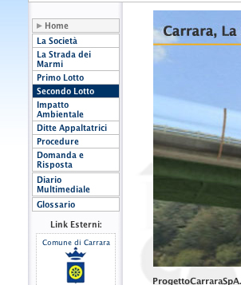
Figura 16, Menu di sinistra con effetto bottone sui link.

Menu di destra Sezioni: il menu di destra nelle sezioni presenta quattro distinti pannelli che mostrano:
- le pagine direttamente collegate alla pagina corrente (sezioni figlio e ritorno alla sezione padre);
- un file da scaricare scelto dall’amministratore, con titolo, dimensione, screenshot/icona e formato;
- La foto del giorno scelta dall’amministratore e copertina del Diario Multimediale, con icona, data, titolo, nome cantiere.

Il menu, esempio di gestione dei microcontenuti, è stato realizzato tramite l’utilizzo di div annidati e di liste. L’esempio qui riportato è stato semplificato nella forma per motivi di spazio.

HTML

<div id="right">
<h3>Leggi anche:</h3>
<ul class="forward">
<li><a href="sezione.php ">Tabella Riassuntiva</a></li>
<li><a href=" Cantieri|La_Strada_dei_Marmi">Cantieri</a></li>
<li><a href=" Inquadramento_Idrologico">Inquadramento Idrologico</a></li>
<li><a href="La_Strada_dei_Marmi">Inquadramento Geologico</a></li>
</ul>
</div>

<div class="right2">
<h3>Download:</h3>
<div id="right3">
<a href="download/380.wmv"><img src=" /miseglia3d.jpg"/>
La Strada dei Marmi - Filmato introduttivo (.wmv 4.3 MB)</a>
</div>

<h3>Foto del Giorno:</h3>
<div id="right3">
<a href="diario.php"><img src=" Dsc.jpg” /></a>
<strong>Macina Est</strong><strong>Inserita il: 28/10/2006</strong>
</div>

<h3>Newsletter:</h3>
<div id="right3">
Ricevi tutte le novit&agrave; della <strong>Progetto Carrara</strong> nella tua casella di <strong>posta elettronica</strong>.<br />
<a href="newsletter.php">Iscriviti subito &gt;&gt;&gt;</a>
</div>

</div>

CSS:

div#right {
background-image: url('layout/sfrigthfina le2.gif');
background-repeat: repeat-y;
background-position: top right;
clear: right;
font-size: 85%;
margin-bottom: 5px;
float: right;
width: 130px;
text-align:right;
padding-top:15px;
padding-bottom:25px;
}
div#right h3 {
margin-left:5px;
margin-top:0;
margin-right:5px;
font-size:115%;
margin-bottom:3px;
border:none;
text-align:center;
font-weight:bold;
}

ul.forward {
border:none;
border-top:silver dotted 1px;
border-bottom:silver dotted 1px;
text-align: left;
margin: 1px 5px 0 5px;
padding: 0;
padding-top: 5px;
padding-bottom:7px;
list-style-image: url('layout/triangolo.g if');
}
div#right li {
margin: 6px 5 px 0 25px;
padding-bottom: 3px;
}

div.right2 {
background-image: url('layout/sfrigthfina le2.gif');
background-repeat: repeat-y;
background-position: top right;
clear:right;
font-size: 85%;
margin-bottom: 5px;
float: right;
width: 130px;
text-align:center;
padding:15px 0 25px 0;;
}

div#right3 {
border:none;
border-top:silver dotted 1px;
border-bottom:silver dotted 1px;
margin: 1px 5px 0 5px;
padding: 5px 0 1px 0;

}

Il primo div (right) contiene una lista (forward) che indica le sottosezioni a cui giungere da questa pagina. Essendo una pagina di primo livello, non è presente il ritorno alla pagina padre (una seconda lista denominata back). Più avanti si può notare come il div right2 contenga 3 div annidati right3, che contengono il contenuto vero e proprio dei pannelli. In questo modo si è ottenuto senza l’utilizzo delle tabelle un impianto di microcontenuti potente, compatibile ed esteticamente piacevole.

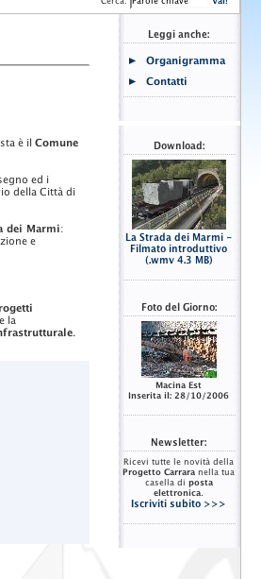
Figura 17, Menu di destra.

Mail HTML:
Interessante dal punto di vista del web design risulta la progettazione e la realizzazione della mail HTML inviata in automatico dal sistema con la newsletter.:
Programmare una mail HTML prevede una serie di nozioni e regole che si differenziano sensibilmente dalla scrittura di una normale pagina web. Questo perché il mercato dei client di posta elettronica è incredibilmente più vario e frammentario rispetto a quello dei browser web. Per ottenere una compatibilità accettabile è bene applicare alcune regole apparentemente in contraddizione con gli standard del W3C e con le norme di un buon web design.
Preferibili sono le dimensioni in pixel di font e lay-out (si mostrerà poco sotto come aggirare questo inconveniente), per garantire che la mail sia sempre leggibile aldilà del software utilizzato per leggerla; le indicazioni di stile dei CSS sono da inserire preferibilmente nel corpo del testo, non in un file esterno, per evitare caricamenti di file esterni quasi sempre impossibili o vittima di filtri e sistemi di protezione; le immagini devono essere numericamente ridotte il più possibile, in quanto la maggior parte dei client moderni blocca i caricamenti da remoto; la struttura deve essere il più semplice e chiara possibile; la dimensione in kb della mail non deve causare rallentamenti nel normale flusso di ricezione della posta da parte dell’utente; nella mail deve essere sempre presente un link che permetta all’utente di disiscriversi con facilità (Html.it “Mail HTML”).

<body>
<div style="margin:0 auto;background-color:white;color:#333333;font-family:Lucida grande,tahoma,sans-serif;font-size:12px;">
<img src="http://lnx.graphoskop6054.com/pc/immagini/logo.gif" width="130px" alt="Logo Progetto Carrara" />
<div style="margin-top:5px;background- color:orange;border- bottom:solid #000066 5px;font- size:10px;text- align:left;padding:3px;">
Progetto Carrara SpA - La Strada dei Marmi
</div>
<div style="text-align:left;margin:20px 30px;padding:10px 15px 25px 15px;background-color:whitesmoke;">
<h2>Titolo</h2>
<strong>News del $data2</strong><br /><br />";
$messaggio .= stripslashes($_POST[testo]);
$messaggio .= "
</div>
<div style="font-size:10px;padding:5px;border-top:solid #000066 5px">
Se hai ricevuto questa mail senza esserti iscritto alla newsletter della Progetto Carrara, o vuoi disiscriverti dalla newsletter, segui questo link:
<a href = "http://lnx.graphoskop6054.com/cp/newsletter.php?azione =cancellati">
http://cp/newsletter.php?azione=cancellati</a></div>

</div>

</body>

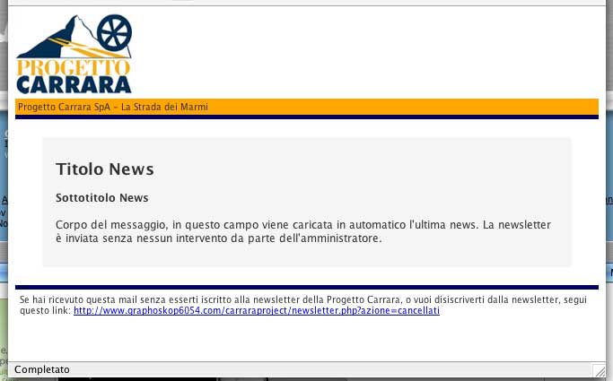
Figura 18, E-mail HTML.

Il primo div, che funge da contenitore, è stato dimensionato in modo assoluto, in modo da adattarsi a tutte le finestre di visualizzazione dei programmi di posta. Una pratica del genere è consentita solo se la mail viene ampiamente testata senza riscontrare problemi di sorta. Nel corpo è poi presente un header in cui trova spazio logo e nome dell’azienda. La grafica è stata ricalcata su quella del sito web per garantire continuità nella percezione grafica del brand da parte degli utenti (Prandelli e Verona 2002). Il corpo del messaggio precede un footer con chiare indicazioni per la disiscrizione.

1.4.4) Accessibilità
Per quanto riguarda il lavoro svolto nel campo dell’accessibilità si deve premettere che uno sviluppatore di un sito web non può considerare l’accessibilità come un dato acquisito o meno: l’accessibilità deve essere un obiettivo che si aspira a raggiungere, migliorando il più possibile nel corso del tempo.
Un buon lavoro di accessibilità si deve basare innanzitutto su un buon lavoro concettuale a livello di servizi e navigazione (rapporto usabilità/accessibilità). Il sito deve essere progettato e realizzato per garantire a qualsiasi utente la possibilità di usufruire al meglio dei contenuti e dei servizi offerti. L’accessibilità insomma comincia dalla progettazione concettuale e finisce con il testing sugli utenti (realizzazione della grafica, del codice, delle funzioni, della navigazione ecc. ecc.).
Il sito è stato valicato in tutte le sue pagine sui tre livelli di priorità delle WCAG tramite il validatore automatico “Bobby” (http://webxact.watchfire.com/). Le linee guida sono poi state analizzate nei lati più prettamente umani al fine di garantire un’accessibilità reale e non fittizia. Ad esempio: dopo la validazione tramite Bobby si è verificata la reale semanticità delle etichette dei link, degli alt delle immagini, dei summary delle tabelle ecc. ecc.

Si elenca di seguito una lista di elementi di accessibilità oggetto di studio e di lavoro nel sito:

Mappa del sito: nel sito è stata inserita una mappa che comprende tutte le sezioni statiche e dinamiche del sito aggiornata in automatico dal sistema. La presenza di una mappa funzionante e ben navigabile può risolvere molti problemi ad utenti che presentano difficoltà nella navigazione tradizionale.
La mappa è stata impaginata con una chiara struttura gerarchica che permette di riconoscere immediatamente i livelli di profondità del sito. I livelli di profondità sono stati limitati a 3, per evitare di annidare eccessivamente l’informazione (Paternò 2006).
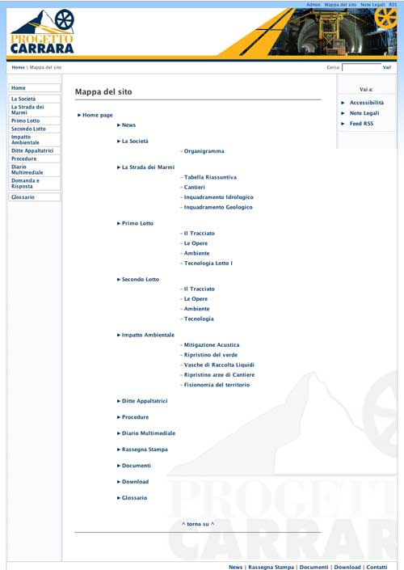
Figura 19 – Mappa del Sito.

Barra di Stato e sostituzione pulsanti browser: tramite la barra di stato ed il sistema di navigazione ridondante, l’utente può evitare di utilizzare i bottoni di controllo del browser e servirsi unicamente dell’interfaccia del sito. Il logo è cliccabile e riconduce alla home page. La barra di stato è formata da link attivi tramite cui l’utente può sempre ripercorrere i propri passi all’interno del path seguito nel sito

Motore di Ricerca: il sito offre agli utenti un potente sistema di ricerca, presente in tutte le pagine. Si è valutato che gli utenti non sono soliti utlizzare molto i motori di ricerca all’interno dei siti, per il semplice motivo che spesso e volentieri questi sistemi funzionano poco e male. Il motore di ricerca in questione è invece perfettamente funzionante e semplice da usare. L’interfaccia di ricerca avanzata, inoltre, permette una ricerca molto dettagliata e specifica.
La definizione dei task iniziali ha inoltre permesso di valutare il sistema più appropriato di presentazione dei risultati. Si è deciso infatti di porre al primo posto i risultati provenienti dalle sezioni statiche, in seguito vengono stampati i risultati dalle sezioni dinamiche. Più in basso vengono forniti i match riguardanti documenti multimediali ed immagini.

Skip Navigation: si è deciso di non inserire un sistema di skip navigation poiché da molti utenti non vedenti essa è considerata una vera e propria presa in giro: un sito accessibile dovrebbe permettere una rapida e semplice fruizione, non ingiustificati salti nel buio.

Scalabilità : il sito è scalabile in ogni suo elemento e permette la fruizione a qualsiasi risoluzione e dimensione di carattere. Si è impostato un lay-out che permettesse quanto più possibile un ingrandimento del font. Per evitare possibili problemi con risoluzioni molto basse (dalla 800x600 in giù) si è impostato uno script javascript che, in caso di risoluzioni estremamente basse, annulla il margine sinistro del container, rendendo fruibili senza scroll orizzontale i contenuti del sito. I possibili problemi derivanti da tali risoluzioni non sono causati da superficialità nell’approccio alla progettazione ma da un problema di dimensioni delle immagini. Appurato che una definizione in percentuale delle immagini non è proficuamente praticabile, la home page rischiava, con una dimensione della finestra minore a 800px, di andare “a capo”. Con questo sistema si riesce a risolvere efficacemente il problema Non si ignora il fatto che l’uso di Javascript in un sistema teso all’accessibilità possa essere pericoloso, ma il target degli utenti (ricordiamo che il sito è in italiano ed è rivolto prevalentemente ai cittadini di Carrara) ha fatto si che si valutasse la soluzione come la migliore possibile, funzionando sia per monitor piccoli che per gli utenti che navigano in finestra.
In caso di javascript disattivato, il sito scalerà liberamente, evitando lo scroll orizzontale ma mandando a capo le immagini. Nella peggiore delle ipotesi quindi il contenuto non subisce nessuna perdita e l’informazione rimane liberamente accessibile.

Tabelle di Lay-out: le poche tabelle di aiuto all’impaginazione inserite sono state studiate per essere sempre linearizzabili e sono state corredate da appositi attributi Summary, così come previsto dalle WCAG.

Multipiattaforma il sistema è stato testato sui seguenti browser, a cui si adattta senza generare inconvenienti rilevanti:

- Firefox (PC)
- Firefox (Mac)
- Internet Explorer 6
- Opera 7.0
- Safari

Colori e Contrasto: per quanto riguarda il contrasto e la scelta dei colori si è cercato di mantenere sempre massima la differenziazione tra testo e contesto. Nessun problema evidente è apparso: nei casi di dubbio contrasto a livello di luminosità o tono si è inserito un grassetto o altri elementi tipografici tesi ad evitare che l’informazione fosse veicolata esclusivamente dal colore.
Si è effettuato inoltre un test sull’uso del sito da parte di utenti affetti da daltonismo. I risultati, riportati di seguito, sono apparsi più che soddisfacenti per tutti i più comuni disturbi nella percezione dei colori (il test è stato effettuato tramite il servizio gratuito offerto da http://colorfilter.wickline.org./):

Protanopia, Cecità accentuata per il colore rosso, che colpisce una percentuale non trascurabile della popolazione maschile (la cecità ai colori è meno diffusa tra le donne)

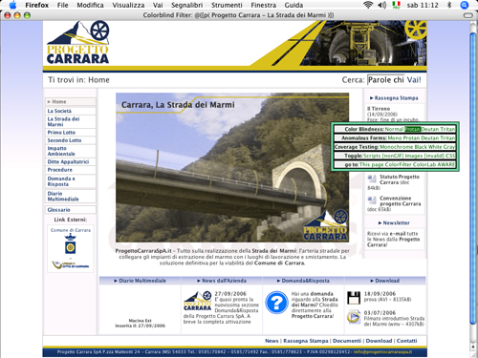

Figura 20, Home page con filtro di Protanopia

Deuteranopia: cecità più accentuata per il colore verde

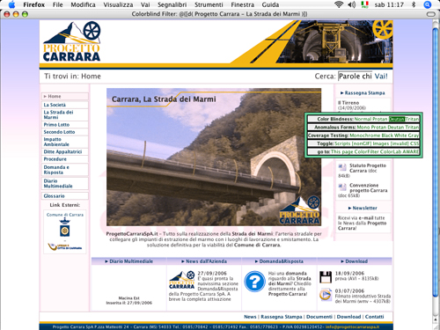
.
Figura 21, Home page con filtro di Deuteranopia

Tritanopia, chi ne soffre confonde tra loro il giallo e il blu

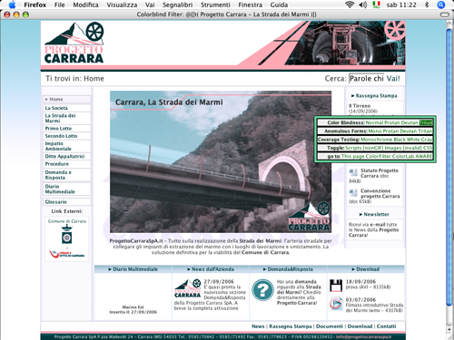
Figura 22, Home page con filtro di Tritanopia

Acromatopsia, chi ne è colpito soffre di un'estrema sensibilità alla luce, di completa (o incompleta) cecità ai colori e di bassissima acuità visiva..

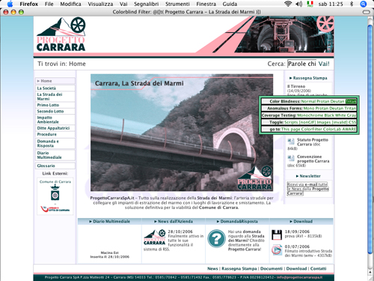
Figura 23, Home Page con filtro di Acromatopsia.

Dagli esempi si può apprezzare come il sito, in ogni condizione di disabilità, riesca a rimanere funzionale e perfettamente fruibile. Da sottolineare che anche il terzo test, quello con filtri di tritanopia, ha dato esito più che positivo nonostante i colori interessati fossero proprio il blu e il giallo (i colori principali del sito). Questo perché in fase si progettazione si è sempre evitato di affidare informazione esclusivamente al colore ma si sono definiti più stati ridondanti per gli oggetti.

Visualizzazione senza fogli di stile: con fogli di stile disattivati, il sito risulta perfettamente navigabile ed il contenuto perfettamente fruibile, grazie alla marcatura strutturale XHTML. Anche con immagini disattivate la presenza di alt puntuali e semantici non preclude una navigazione proficua sul sito.

Link (etihette, colore, sottolineatura): elemento fondamentale per l’accessibilità di un sito web è l’accessibilità dei link. Come visto negli esempi CSS, i link sono stati definiti in modo coerente per tutto il sito ed in tutte le sue parti. Tutti gli stati sono stati presi in considerazione ed adeguatamente differenziati, così come tutte le caratteristiche tipografiche per far emergere sufficientemente i link dal contesto.

Metadata: nell’header delle pagine sono stati inseriti metadata approfonditi e completi.
Nonostante non si abbia la certezza che questi tag possano influire in modo positivo sul posizionamento del sito nei motori di ricerca, è sempre buona norma per la Setiquette (il galateo dei motori di ricerca) e per l’offerta informativa del sito inserire, evitando lo spam e con moderazione, dei tag di autodescrizione nell’head del documento XHTML.

<meta http-equiv="Content-Type" content="text/html; charset=ISO-8859-1" />
<meta name="keywords" content="Progetto Carrara, Carrara, Strada dei Marmi, grandi opere, marmo, marble" />
<meta name="description" content="Progetto Carrara, azienda affisdataria della Strad dei Marmi, Carrara. Sito aziendale" />
<meta name="author" content="Ceccarelli, Coscia, Prof.Patern&amp;ograve;" />

Ancore intra-testo: al termine di ogni sezione è stata inserita un’ancora per tornare rapidamente in testa alla pagina. Questo perché alcuni testi potevano rivelarsi anche molto lunghi, soprattutto nelle sezioni tecniche di secondo livello, causando una certa difficoltà per gli utenti nell’utilizzare i sistemi di navigazione.

1.5) Gestione Immagini (diario multimediale)

Spazio importante per la comunicazione visiva è riservato alla sezione del “Diario Multimediale”, una sezione speciale in cui è contenuto in forma digitale l’archivio completo delle foto dell’avanzamento dei lavori sui vari cantieri. Nella pagina iniziale è presente una “foto del giorno” scelta dall’azienda e tutte le ultime foto inserite per i vari cantieri. Tramite un panello di ricerca nella colonna di destra l’utente può eseguire ricerche nell’archivio secondo parametri di tempo (mese/anno) e cantiere. L’utente può inoltre decidere se visualizzare tutte le immagini di quel cantiere o soltanto le immagini principali scelte dall’amministratore.

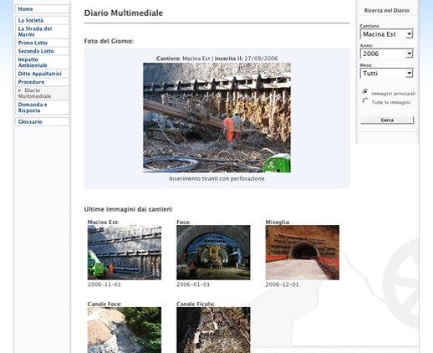
Figura 24, Diario Multimediale

1.6) Materiali testuali a disposizione

Il materiale testuale messo a disposizione per l’elaborazione dei contenuti del sito ha reso necessario un lungo lavoro di rielaborazione. La Progetto Carrara S.p.A. infatti è un’azienda sprovvista di personale addetto alla comunicazione con il pubblico e all’interno della struttura societaria non è presente un ufficio apposito, né un sistema preciso di elaborazione o filtro delle informazioni in uscita.
Il materiale a disposizione è risultato, perciò, materiale tecnico (Relazioni generali sui due lotti) o di tipo legale (Statuto societario).

Questo, in dettaglio, ciò che è stato messo a disposizione dall’azienda:
- Relazione Generale Lotto I (54 pagine)
- Relazione Generale Lotto II (67 pagine
- Organigramma societario (foglio Excel)
- Statuto societario (35 pagine)
- Convenzione Progetto Carrara SpA e Comune di Carrara (13 pagine)
- Schede di presentazione dell’azienda (8 tavole)

Appare evidente quindi come questi testi non fossero assolutamente adatti ad una pubblicazione “ a scatola chiusa”, sia per l’eccessiva lunghezza, sia perché il loro fine comunicativo era molto lontano da intenti di comunicazione col pubblico (per quanto riguarda le Schede di presentazione dell’azienda, la materia sarà approfondita più avanti). I testi risultavano lunghi, complicati, appesantiti da formule burocratiche (rese necessarie dall’ufficialità di tali documenti) e scritti in un linguaggio estremamente formale e molto pesante.
I documenti dal valore strettamente legale e di carattere pubblico sono stati forniti nella sezione Documenti come file per il Download su espressa richiesta dell’azienda (Statuto, Convenzione). Per quanto riguarda le due Relazioni Generali, invece, l’azienda ha imposto che non venissero rese disponibili come testo unitario, non essendo documenti pubblici e contenendo informazioni aziendali e progettuali da non divulgare.

In dettaglio, si può notare come nell’indice della Relazione Generale Lotto I fossero presenti molti capitoli poco rilevanti per il pubblico (Processo di revisione del Progetto Preliminare, Iter approvativi ecc.), molti assai rilevanti ma “sommersi” da rumore (Impianti tecnologici, Caratteristiche generali dell’opera ecc.) e altri comprendenti informazioni interessanti ma assolutamente inutilizzabili a causa dell’obsolescenza o inesattezza del materiale, risalente al periodo precedente all’inizio dei lavori (Cronoprogramma dei lavori).

1. PREMESSA
1.1. L’esigenza della “Strada dei Marmi”
2. VERIFICA DEL PROGETTO PRELIMINARE
2.1. Criticità tecniche del Progetto Preliminare
2.2. Criticità funzionali del Progetto Preliminare
2.3. Il processo di revisione del Progetto Preliminare
3. IL PROGETTO DEFINITIVO E L’ITER APPROVATIVO
3.1. Il progetto definitivo
3.2. L’iter approvativo
4. IL PROGETTO ESECUTIVO DELL’INTERO TRACCIATO
5. IL PROGETTO ESECUTIVO DEL LOTTO 1 “MISEGLIA”
5.1. Caratteristiche generali dell’opera
5.2. Il tracciato principal
5.3. Caratteristiche del corpo stradale
5.4. Le opere d’arte del lotto 1 “Miseglia”
6. INQUADRAMENTO IDROLOGICO ED IDRAULICO
6.1. Idrologia
6.2. Idraulica
7. INQUADRAMENTO GEOLOGICO, GEOMORFOLOGICO,
IDROGEOLOGICO
8. GLI IMPIANTI TECNOLOGICI
9. LE VASCHE DI RACCOLTA E TRATTAMENTO LIQUIDI
10. TECNICHE DI INGEGNERIA NATURALISTICA E MITIGAZIONE ACUSTICA
11. LE AREE DI CANTIERE
12. CRONOPROGRAMMA LAVORI

ALLEGATO A
CRONOPROGRAMMA DEI LAVORI

Secondo esempio rilevante è lo Statuto societario: un documento contenente informazioni molto rilevanti per il pubblico (tipo di società, scopi. membri ecc.) ma scritto secondo canoni formali e di linguaggio dettati dal tipo di documento (un atto legale). Oltre ad un linguaggio burocratico ed eccessivamente ricercato, gli stessi elementi paratestuali non permettevano una facile fruizione dell’informazione (incipit, note, rimandi). Il testo è infatti un verbale di una seduta straordinaria dell’assemblea dei soci.

Repertorio numero 31.035---Raccolta numero 12.489
VERBALE DI ASSEMBLEA STRAORDINARIA
DELLA
"PROGETTO CARRARA - SOCIETA' PER AZIONI"
REPUBBLICA ITALIANA
L'anno duemilaquattro, il mese di settembre, il giorno undici.
( 11 . 9 . 2004 )
In Carrara, Via Roma n. 30, alle ore dieci e minuti trenta.
Innanzi a me il Sig.XXXXXXXXX, Notaio in Carrara, iscritto nel ruolo dei Distretti Notarili Riuniti di La Spezia e di Massa, è presente il Signor:
- XXXXXXXXXXXXXXX (…)

L’unico documento che ha permesso un quasi immediato utilizzo dell’informazione sono state le Schede di presentazione dell’azienda: 8 tavole riassuntive con schemi ed estratti dallo Statuto societario e dalle relazioni preliminari. Queste tavole erano state presumibilmente redatte per una presentazione pubblica o, comunque, per un’esposizione orale del progetto.
Proporzionalmente alla dimensione in pagine si può dire che davvero molti dei testi presenti nel sito siano stati ricavati proprio da questo documento.

CAPITALE PUBBLICO

Comune di Carrara 51%
Provincia di Massa Carrara 6%
Camera di Commercio di MS 6%

PROGETTO CARRARA SpA:

Atto costituivo rep n. 40398 Notaio La Rosa del 05.09.2000

Sede in Carrara Via Plebiscito 2

Capitale sociale sottoscritto:
L. 800.000.000

CAPITALE PRIVATO

Associazione Industriali di MS 9%
C.N.A. di Massa Carrara 18%
Confartigiantato di MS 9% Confcommercio di MS 0,25%

A.P.I. di Massa Carrara 0,75%

PROGETTO CARRARA SpA

TAV. N. 2
1.7) Architettura dell’Informazione

La scelta delle sezioni di primo livello (cfr. 1.2) è stata ricavata dall’analisi dei seguenti fattori:

- Richieste dell’azienda
- Materiale a disposizione
- Analisi degli scenari di utilizzo dell’utenza (cfr. 1.1)

Riguardo alle richieste dell’azienda riguardo ai contenuti, esse comprendevano:

- pagina di presentazione della società;
- pagine specifiche per la Strada dei Marmi;

Partendo da queste richieste, si è deciso di dividere la sezione generica sulla Strada dei Marmi dalle due più specifiche sezioni su ognuno dei due Lotti. Inoltre, si è deciso di aggiungere una sezione sull’impatto ambientale, ritenendo potesse contenere informazioni di primario interesse per gli utenti. Seguendo la struttura dei contenuti dei materiali tecnici messi a disposizione dall’azienda si è deciso di inserire le informazioni comuni ad entrambe le Relazioni generali come sottosezioni della sezione Strada dei Marmi, mentre i capitoli direttamente legati ad uno dei due Lotti sono stati rielaborati come sottosezioni della sezione Lotto I e Lotto II.

Per quanto riguarda la scelta delle sottosezioni si è cercato di rispettare abbastanza fedelmente le indicazioni provenienti dalle due relazioni generali, senza per questo rinunciare ad una rielaborazione della forma e della strutturazione di tali testi. Interessante ed esemplificativa è, a questo proposito, la scelta di dividere, tra le sezioni relative ai due Lotti, le informazioni riguardo al tracciato e alle opere e di lasciare invece comune (nella sezione Strada dei Marmi) quelle relative all’opera cantieristica.
Questo perché l’apertura dei cantieri e delle relative aree cantieristiche risulta un’informazione generica e con ampi tratti di sovrapposizione tra i due lotti (alcuni cantieri sono infatti comuni), mentre le informazioni sul tracciato sono parse più specifiche di ognuno dei due Lotti. Si deve considerare, infatti, che i Lotti sono separati da un discreto gap temporale nella loro realizzazione e, per un utente interessato a conoscere con precisione il tracciato della strada, dovrebbe risultare più semplice capire poche informazioni puntuali, inserite in una sezione più specifica.

Questa è la struttura informativa adottata per le sezioni di carattere informativo, si rimanda al capitolo precedente per un confronto diretto con l’indice delle Relazioni generali:

1) La Società
- Organigramma
2) La Strada dei Marmi
- Tabella Riassuntiva
- Cantieri
- Inquadramento Ideologico
- Inquadramento Geologico
3) Primo Lotto
- Il Tracciato
- Le Opere
- Ambiente
- Tecnologia
4) Secondo Lotto
- Il Tracciato
- Le Opere
- Ambiente
- Tecnologia
5) Impatto Ambientale
- Mitigazione Acustica
- Ripristino del verde
- Vasche di Raccolta Liquidi
- Ripristino aree di Cantiere
- Fisionomia del Territorio

Parte Seconda: Gestione avanzata dei contenuti

2.1) Strutturazione dei contenuti su due livelli

    - Eterogeneità del contenuto informativo
Analizzando i contenuti messi a disposizione dall’azienda, è apparso evidente come gran parte del bagaglio informativo presente nei documenti fosse di carattere tecnico-scientifico e di difficile comprensione per la maggior parte degli utenti. La necessità di coniugare le esigenze di utenti molto diversificati (cfr 1.1) richiedeva perciò l’elaborazione di un sistema di architettura dell’informazione che permettesse a chiunque navigasse sul sito di ottenere un carico informativo equilibrato alle proprie necessità e alle proprie competenze.
Essendo infatti impossibile una pubblicazione “a scatola chiusa” dei materiali messi a disposizione (vedi cap. 1.6, 1.7) si è portato avanti un lavoro di modulizzazione dell’informazione che permettesse agli utenti di raggiungere facilmente le informazioni più immediate, senza escludere la presenza on-line di dati, statistiche, procedure e informazioni pensate per un pubblico di “addetti ai lavori”.
Tutto il lavoro riguardo ai contenuti, infatti, è stato svolto sotto l’assunto teorico di non eliminare nessuna informazione e nel tentativo di garantire la presenza sul sito di tutto il materiale messo a disposizione dall’azienda.
Si è decisa perciò l’adozione di un sistema “a livelli” che permettesse agli utenti di fruire in modo diretto delle informazioni più generali e, tramite approfondimenti di “secondo livello”, di giungere alla totalità dei contenuti disponibili.

    - Primo livello
Partendo dal presupposto che le sezioni principali, direttamente accessibili dal menù di navigazione, dovessero essere adatte a qualsiasi tipologia utente, si è praticato un lavoro di sintesi e semplificazione delle informazioni contenute nei materiali a disposizione, arrivando ad ottenere 5 sezioni di primo livello: La Società, La Strada dei Marmi, Lotto I, Lotto II, Impatto Ambientale. Queste sezioni, considerate di primo livello, sono state pensate per essere fruite indistintamente da tutti gli utenti, che qui possono trovare le informazioni fondamentali che stanno cercando o, comunque, farsi un’idea generale ma pur sempre completa dell’azienda e della Strada dei Marmi (divisione in lotti, tracciato, impatto ambientale). La maggior parte dei task individuati in fase di progettazione preliminare è risolvibile con la consultazione di queste sezioni.

    - Secondo livello
Ogni sezione di primo livello presenta degli approfondimenti espressi sotto forma di sottosezione o sezione di secondo livello. Ciascuna di queste sezioni rappresenta l’estratto più o meno fedele di un capitolo delle due relazioni generali sui due lotti. I testi di queste sottosezioni sono stati elaborati solo dal punto di vista tipografico (inserimento di grassetti, sottocapitoli) e logico (si è cercato di non ripetere informazioni uguali presenti in entrambe le relazioni). Queste sottosezioni rappresentano una vera e propria miniera di informazioni per gli “addetti ai lavori”: analisi geologiche del terreno, elementi di ingegneria edile ed ambientale, studi di idrografia, idraulica ed elettronica (sistemi di controllo, apparecchiature di supporto).

    - Percorsi utente
Tramite questa divisione del bagaglio informativo, ci si augura che ogni utente possa spingersi liberamente in profondità attraverso i contenuti del sito, dovendo però necessariamente passare attraverso le informazioni fondamentali delle sezioni di primo livello. In questo modo ogni utente sceglierà il proprio percorso informativo, rimanendo però costantemente al di sotto dei 2 click in profondità per il raggiungimento della pagina richiesta (Paternò 2006).

In conclusione, la soluzione adottata evita che:
- utenti non specializzati capitino a causa di un click errato dalla home page in una sezione troppo tecnica, sentendosi frustrati e spaesati (solo sezioni di primo livello, nessuna profondità);
- utenti esperti alla ricerca di contenuti tecnici siano privati di molte informazioni potenzialmente interessanti (eliminazione dei contenuti tecnici);
- utenti esperti trovino le informazioni ricercate ma le percepiscano “annacquate” da lunghe spiegazioni volte a rendere i testi comprensibili a tutti gli utenti (soluzione ibrida: testi tecnici adattati alla generalità degli utenti).

2.2) Riscrittura dei contenuti

2.2.1) Caratteristiche stilistiche dei testi di partenza
Il passo successivo dopo la suddivisione dei testi in due livelli è stato quello di manipolare gli scritti in maniera tale da renderli più comprensibili al target di utenza al quale si rivolgono, un’operazione basilare per garantirne la fruibilità e non ostacolare l’utilizzo del sito, in quanto “ciò che spinge gli utenti è la ricerca dei contenuti” (Nielsen 2000). Il lavoro di riscrittura si è focalizzato soprattutto sui testi di primo livello, in quanto si è convenuto che quelli di secondo livello fossero già adatti all’utenza più “specializzata”: gli scritti, infatti, erano dettagliati e completi a sufficienza (in quanto curati dagli esperti di settore dell’azienda ), caratteristiche apprezzate da questa categoria di utenti molto più della chiarezza o sinteticità. I testi di primo livello sono invece risultati poco adatti e hanno subito un pesante lavoro di riscrittura.

Questi scritti presentavano alcune caratteristiche che li rendevano poco adatti alla fascia di utenza base (e spesso persino a quella avanzata). Tali caratteristiche erano:

- Povertà semantica: i testi di presentazione veicolavano indubbiamente poche informazioni, e questa scarsità informativa era maldestramente mascherata con un allungamento in termini di numero di parole del tutto superfluo, rendendo il testo ancora più povero (Krug in inglese direbbe “fluff”, aria fritta);
- Stile pubblicitario: le scelte dei termini all’interno delle frasi ricalcavano quelle utilizzate nelle brochure pubblicitarie, perdendo quindi credibilità agli occhi di chi legge, oltre a svalutare le (poche) informazioni presenti nel testo (Persuasive Technology Lab, Stanford University 2006);
- Grafica piatta: in tutti i testi forniti non era presente nessun meccanismo di messa in risalto delle parti semanticamente più ricche, tutto il testo si presentava come un blocco monolitico senza alcuna gerarchia informativa, apparendo come un muro uniforme impossibile da scorrere velocemente con gli occhi;
- Nessuna organizzazione dei contenuti: spesso nei testi erano presenti lunghi elenchi di caratteristiche poste una dietro l’altra separate soltanto da virgole. In questo modo si perde completamente la relazione tra i vari elementi e si creano frasi lunghe in cui l’utente si perde (vedi esempio al termine del capitolo).

2.2.2) Effetti negativi sull’utenza
Gli effetti negativi che questi difetti portano alla lettura e alla comprensione dei testi, si possono facilmente comprendere se si va a considerare il modo in cui vengono guardati dai lettori i contenuti di una pagina web. I molti studi svolti (quelli di Nielsen in primo luogo) evidenziano che in realtà il tipico utente del web non legge i testi parola per parola, ma tende ad analizzare con un solo colpo d’occhio l’intera pagina, selezionando singole parole o frasi, le più evidenti all’interno della struttura del contenuto.
Le conseguenze a questo punto sono facilmente immaginabili:

- La povertà semantica invita un utente ad abbandonare senza aver dato nessuna importanza a un testo potenzialmente interessante. Questo perché nello scorrere un testo non riesce a trovare nulla di rilevante, e ne ricava la sensazione che non ci siano informazioni per lui in quel blocco di testo. E’ quindi assai dannoso allungare un testo volontariamente, è come un non voler essere letti: si nascondono le informazioni all’utente;
- Lo stile pubblicitario è molto irritante per un lettore web. Il primo motivo è che uno dei fattori basilari per una pagina web è la sua credibilità (Persuasive Technology Lab, Stanford University 2006), l’utente non sa chi realmente sta dietro le informazioni scritte e quindi è molto importante mantenere uno stile che porti a fidarsi dei curatori del sito, e raramente ci si fida di chi mantiene il tono di un venditore. Il secondo motivo è rappresentato dal fatto che l’utenza web è in genere vogliosa di arrivare direttamente ai fatti, e questo stile prolisso e tendenzioso viene subito percepito come un ostacolo;
- La grafica piatta è uno scoglio grandissimo. Dato che la pagina non viene letta mai nella sua totalità, l’occhio dell’utente cerca subito qualche cosa a cui aggrapparsi, e un testo senza organizzazione né parole evidenziate non lascia appigli. In casi estremi, ciò rischia di far si che un utente arrivi allo scorrere tutta la pagina senza leggere nemmeno una parola, rischio che aumenta in maniera direttamente proporzionale alla lunghezza del testo o dei suoi paragrafi;
- Per lo stesso motivo lunghi elenchi non vengono letti in quanto appesantiscono molto un testo e l’utente non riesce a percepire i collegamenti tra i vari elementi dell’elenco.

2.2.3) Considerazioni sulle procedure di riscrittura
Le procedure di riscrittura dovrebbero a queste punto essere ovvie: evidenziare le parti più importanti del testo con grassetti, usare le liste puntate per gli elenchi, rappresentare un solo concetto per paragrafo, usare lo stile della “piramide invertita” (Nielsen 2000) ponendo all’inizio del testo le conclusioni e riassumere il testo usando circa il 50% delle parole (Nielsen 2000).
Tuttavia queste procedure non vanno né estremizzate né applicate come leggi assolute: è buona norma non sacrificare del tutto la completezza dell’informazione in nome di una leggibilità totale; le liste puntate si possono usare per degli elenchi, o delle procedure con fasi ben definite, ma non sono adatte a rappresentare dei rapporti complessi tra elementi. Spesso si riesce a raggiungere una leggibilità ottima, ma in virtù di una perdita enorme di informazione.
Tenute a mente queste considerazioni, la riscrittura dei testi di primo livello ha seguito a grandi linee le indicazioni fornite da J. Nielsen, mediate, rielaborate ed adattate di volta in volta alle esigenze specifiche del contesto. Questa scelta è dovuta al fatto che non solo in questa parte del sito ci si rivolge all’utenza “media”, quella che non ha particolari conoscenze specialistiche, ma anche perché si è ritenuta minima la perdita di informazioni, in quanto i dati eliminati molto spesso sono presenti (in forma anche più dettagliata e completa) nelle sezioni di secondo livello del sito.

TESTO ORIGINALE

La Società. La Progetto Carrara è una società mista a prevalente capitale pubblico, il cui maggior azionista è il Comune di Carrara. Nata nel 2000, l'azienda si è subito posta il preciso scopo di contribuire al processo di rinascita ambientale, culturale ed economica di Carrara. Così, attraverso l'attuazione di iniziative e progetti che seguono il disegno ed i programmi dell'Amministrazione Comunale, l'azienda intende restituire ai cittadini una città più DINAMICA, ACCESSIBILE, più RICCA, più VIVIBILE, più BELLA.
Progetti che rivestono un ruolo centrale e fondamentale per il futuro di Carrara e tali da presentare caratteristiche di estrema complessità e delicatezza, per la forte integrazione che richiedono in tutte le fasi del progetto (progettazione, realizzazione, gestione) e nelle varie componenti del prodotto finale.
Gli Obiettivi. La società ha lo scopo di mettere in atto, in una logica di sviluppo sostenibile, azioni finalizzate alla rivitalizzazione economica e sociale del territorio di Carrara, tramite la riqualificazione, la trasformazione e il recupero del tessuto urbano e il potenziamento della rete infrastrutturale.
Particolare attenzione è rivolta alla realizzazione di un'arteria viaria di collegamento tra i bacini marmiferi e le principali direttrici di traffico, destinata specialmente al trasporto dei materiali lapidei: la Strada dei Marmi.
Questo anche attraverso lo svolgimento delle attività necessarie per l'attuazione delle previsioni a ciò finalizzate contenute negli strumenti urbanistici, nel contesto di un equilibrato inserimento delle attività produttive, ivi comprese, in particolare, quelle connesse al settore marmifero nell'ambiente e nel territorio stesso.
Le Aree di Azione. La Progetto Carrara SpA intende diventare il tramite ideale tra gli enti locali e gli operatori economici nel piano di sviluppo di un nuovo "sistema città" , in grado di portare un sostanziale e tangibile ammodernamento di tutti i settori della vita e dell'economia cittadina:
il recupero immobiliare, la tutele del patrimonio storico-artistico-sulturale, un nuovo sistema di servizi, un nuovo sistema della mobilità, un nuovo sistema dell'arredo urbano, un nuovo sistema della comunicazione urbana, oltre ad infrastrutture, viabilità e servizi.

TESTO RIELABORATO

La Società
La Progetto Carrara SpA è:
- Una società mista a prevalente capitale pubblico, il cui maggior azionista è il Comune di Carrara;
- Nata nel 2000 per l'attuazione di iniziative e progetti secondo i programmi dell'Amministrazione Comunale per lo sviluppo del territorio della Città di Carrara;
- Unica responsabile della progettazione e della realizzazione della Strada dei Marmi: arteria stradale di collegamento tra i bacini marmiferi e i luoghi di lavorazione e smistamento.

Gli Obiettivi
La società ha lo scopo di mettere in atto, in una logica di sviluppo sostenibile, progetti finalizzati alla rinascita economica e sociale del territorio di Carrara, tramite la riqualificazione e il recupero del tessuto urbano e il potenziamento della rete infrastrutturale.

Le Aree di Azione
- Recupero immobiliare;
- Tutela del patrimonio storico-artistico-culturale;
- Nuovo sistema di servizi;
- Nuovo sistema della mobilità;
- Nuovo sistema dell'arredo urbano;
- Nuovo sistema della comunicazione urbana;
- Infrastrutture, viabilità e servizi.

La Progetto Carrara è il tramite tra gli enti locali e gli operatori economici per lo sviluppo di un nuovo "sistema città" modernizzato.

2.3) Guidelines della scrittura sul web

Il lavoro di riscrittura dei contenuti di primo livello ha fatto si che venisse messo in atto un processo di formalizzazione e definizione di linee guida per la scrittura web. Il fattore più importante che è emerso da questa operazione è che un buon lavoro di web-writing non può assolutamente basarsi su regole empiriche dettate esclusivamente dall’esperienza personale o dalle impressioni dell’autore. Subentrano, infatti, in tale ambito comunicativo elementi dai forti connotati scientifici e tecnici che non possono essere trascurati: elementi di psicologia, di teoria dell’apprendimento, test con utenti, ricerche su siti web autorevoli in materia e una forte documentazione bibliografica. L’ampio lavoro di ricerca eseguito ha fatto così emergere una serie di linee guida di carattere generale, in grado di funzionare a prescindere da argomento e tipologia di utenza di un sito. Le fonti sono state confrontate e filtrate per garantire un insieme completo e ampiamente riconosciuto come valido. Le fonti non italiane (Jenge, su tutti) sono state adeguate alle caratteristiche della nostra lingua, integrate con materiale più specifico o soppresse quando gli elementi trattati non sono risultati pertinenti per la lingua italiana.
Le linee guida qui presentate sono divise in due parti: linguistica (Jenge e altri 2006) e tipografia/presentazione dei testi (Nielsen 2000). Esse sono applicabili generalmente ad ogni testo pensato per essere usufruito sul web, ogni autore valuterà poi come piegare queste linee guida alle proprie esigenze.

2.3.1) Premessa: i lettori sul web
Nel momento in cui ci si appresta a scrivere contenuti per il web, la prima considerazione che deve essere svolta è riguardo il tipo di utenti che usufruisce di contenuti testuali sul web, a quali sono i loro scopi, quali i loro bisogni, quali i mezzi e le abitudini e quali le aspettative.
Nonostante la rete continui ad essere un media perlopiù testuale, la lettura di testi sul web è assai più faticosa della lettura su carta: le ricerche condotte mostrano che la lettura su web è più lenta del 25% rispetto alla lettura su carta (Nielsen 2000). A prescindere però dalla fatica e dalla scomodità di lettura, nessun utente ama leggere lunghi testi sullo schermo. Nonostante infatti molti degli schermi attualmente in commercio non offrano una visibilità così disagevole, quasi nessun utente quando si collega ad internet ha gli stessi scopi e la stessa disposizione d’animo di un utente che si appresta a leggere un romanzo. La lettura sul web è più simile alla lettura di un quotidiano: il lettore scorre i titoli e coglie qualche paragrafo alla ricerca delle informazioni centrali del testo, tralasciando tutto il resto (Nielsen 2000). La bella prosa passa perciò in secondo piano: l’utenza web è caratterizzata da impazienza (sul web vuole sentirsi attiva, spesso si trova al lavoro o sta svolgendo una qualche attività per la quale ha bisogno velocemente di informazioni) e insicurezza (il web è smisurato ed il “rumore” opprimente: è necessario capire subito se la pagina che si sta leggendo contiene davvero ciò che si sta cercando).
Punto principale perciò nell’iniziare un’attività di scrittura per il web è definire il proprio target di utenza, definire quindi le tipologie principali di utenti che usufruiranno di quel testo (età, sesso, grado di istruzione e conoscenza informatica ecc.) e lo “user need” che la pagina dovrebbe soddisfare. In altre parole una volta che si è fatta una previsione su chi saranno i lettori del testo, la domanda che è necessario porsi è: cosa cercano gli utenti su questa pagina? Vogliono imparare qualcosa (Informational – 40% dei navigatori)? Cercano una pagina specifica (Navigational – 25%)? Oppure si apprestano a compiere un’”azione” vera e propria (Transactional – 35%) (Ferragina 2006)?
A seconda di queste finalità, i testi dovranno essere opportunamente calibrati per rendere il raggiungimento di tali obiettivi il più rapido e semplice possibile.

2.3.2) Linee guida linguistiche
Le linee guida linguistiche sono state divise per comodità in cinque differenti livelli: morfologia, lessico, sintassi, semantica e testo.

Morfologia:

- Le sigle (quando fondamentali nell’economia di un testo) devono essere spiegate alla loro prima apparizione (anche in un glossario) e circondate dai tag <abbr> (per le abbreviazioni) o <acronym> (per gli acronimi).

- Le parole straniere sono da evitare e vanno sostituite con il loro equivalente italiano. Se non esiste un corrispettivo soddisfacente, il cambio di lingua va segnalato nell’HTML con l’attributo “lang”. I forestierismi devono essere usati con massima attenzione e ponderazione in quanto rendono un testo meno comprensibile (Jenge e altri 2006) e più faticoso per gli utenti.

L’argomento sigle ed anglismi è un problema molto diffuso a tutti i livelli di produzione linguistica, soprattutto in alcuni ambiti in cui parole straniere, abbreviazioni e sigle sono elementi insostituibili. Il problema che spesso si riscontra però è una tendenza all’uso di questi espedienti, soprattutto degli anglismi, unicamente come strumento per aderire ad un registro elevato (tecnicismi collaterali). E’ il caso dei “brief”, dei “draft” e dell’”advertising”, parole tranquillamente sostituibili con gli equivalenti italiani ma mantenute in lingua inglese senza nessuna apparente ragione. Tuttavia nei casi in cui l’italiano non offra nessun equivalente, la sigla o il forestierismo risulta una scelta obbligata. Sul sito internet di Michele Diodati (www.diodati.org) è presente un interessante brano “Scrivere testi accessibili di contenuto tecnico-scientifico” che indica la strada corretta per una marcatura accessibile ed accettabile di sigle e forestierismi.
Il brano in esame è stato tratto dalla tesi di Laurea in Ingegneria di Davide Cerri (disponibile on-line) e riadattato con il corretto apparato HTML. In questo modo anche un testo tecnico appartenente ad un ambito disciplinare fortemente influenzato da lessico straniero come l’informatica, riesce a mantenere una certa facilità di lettura. Le misure adottate sono rivolte soprattutto agli utenti ipovedenti che utilizzano uno screen reader.
Grazie allo scioglimento degli acronimi e all’indicazione della lingua di una parola lo screen reader modifica le impostazioni di lettura e utlizza la corretta pronuncia inglese delle parole, senza leggerle come se fossero italiane (con un effetto che può impedirne la comprensione).
E’ importante notare quanto questa operazione debba essere condotta con molta attenzione. In alcuni casi è del tutto inutile, o perfino controproducente, sciogliere un acronimo che ha acquisito un significato come parola e non più come sigla (ad esempio si parla sempre di “Indirizzi IP” e non di “Indirizzi Internet Protocol”, o il caso ancora più evidente di “LASER: Light Amplification by Stimulated Emission of Radiation”).

Con <acronym lang="en" title="Host Identity Payload">HIP</acronym> si propone di inserire un nuovo spazio di nomi in Internet, chiamato <em lang="en">Host Identity</em> (HI), che permetterebbe di disaccoppiare il <em lang="en">routing</em> (ovvero il livello 3, dove si continuerebbe ad usare gli indirizzi <acronym lang="en" title="Internet Protocol">IP</acronym>) dai livelli superiori (dal trasporto all'applicazione, dove si userebbe la <em lang="en">host identity</em>). Questo nuovo spazio di nomi avrebbe caratteristiche crittografiche (trattandosi essenzialmente di chiavi pubbliche) e quindi potrebbe essere utilizzato per autenticare gli <em lang="en">host</em> con <abbr lang="en" title="IP Security Protocol">IPsec</abbr>.

Lessico:

- Utilizzare parole d’uso frequente. Queste parole sono familiari agli utenti, che quindi ne conoscono bene il significato. Esse svolgono un ruolo cruciale per quanto riguarda il processo di comprensione ed eliminazione delle ambiguità (Gibson e Pearlmutter 1998);

Elemento fondamentale nell’atteggiamento di un autore che si appresta a scrivere contenuti per il web è la rinuncia a qualunque intento autocelebrativo: in rete è necessario rassegnarsi ad usare una lingua il più comune possibile, piana e semplice. Il dizionario deve essere ristretto il più possibile ed essere pensato unicamente in funzione della facilità di comprensione. Non è utile né produttivo cercare di convincere gli utenti dell’affidabilità di una pagina tramite l’uso di parole ricercate o di un tono solenne, forbito o ostentatamente oscuro. L’utente solitamente prova fiducia nei confronti dei siti che usano un linguaggio chiaro e sintetico e in cui l’informazione è fruibile in modo naturale e senza nessuno sforzo.
Come già diceva più di 40 anni fa Italo Calvino, esiste in italiano la pessima abitudine di scrivere in una sorta di “antilingua” (Calvino 1965), lontana dall’uso comune e caratterizzata dalla tendenza di sostituire termini semplici, chiari ed assolutamente legittimi, con sinonimi ricercati e dal tono elevato (es.:“eseguire” al posto di “fare”).
Questo comportamento, già fastidioso ed inutile su carta, è assolutamente improprio sul web.

- Evitare l’ambiguità di contesto, qualora non fosse possibile inserire la parola ambigua in un contesto in cui essa possa assumere uno e un solo significato. Parole tecniche o frutto di variazioni diastratiche (dialetti, gerghi) possono essere utilizzate solo per uno scopo particolare ed esplicitamente reso noto (Jenge e altri 2006).

Altro elemento fondamentale nella scelta del linguaggio da utilizzare è l’adozione di uno stile il più possibile piano ed omogeneo, coerente con gli intenti comunicativi e con il registro iniziale adottato. L’inserimento improvviso di parole tecniche o dialettali o gergali rischia di disorientare il lettore, soprattutto se la lettura è distratta o molto veloce. L’inserimento di tali termini deve essere debitamente segnalato o esplicitato. Così, se una parola può avere due significati in italiano (“cliente” nel senso di computer client in informatica e cliente nel senso generale di avventore) il suo significato deve essere reso esplicito per gli utenti laddove esso, anche a causa di una lettura affrettata, possa portare dubbi o confusione al lettore.

- Usare costrutti verbali semplici, evitare cioè l’eccessivo utilizzo di verbi modali e della nominalizzazione del verbo, in inglese “Support Verb Constructions” (SVC) in favore delle forme base del verbo, più chiare e contratte, vitali non solo per rendere più comprensibile la frase, ma anche per abbreviarla, caratteristica assai importante (Jenge e altri 2006).

L’interesse primario di chi scrive sul web deve essere sempre la trasmissione di informazioni. Tra le frasi “condurre un esistenza” e “vivere” non sussiste la minima differenza a livello semantico, così come tra “gli interessati dovranno chiamare” e “gli interessati chiameranno”. Ma se le due frasi sono bilanciate dal punto di vista del peso informativo, la prima risulta più lunga e sicuramente meno diretta. E’ bene applicare questa regola a tutte le perifrasi verbali costruite coi modali, nei casi di uso dei modali in sostituzione dei normali ausiliari e, in generale, nell’uso di forme che aumentino il numero delle parole senza portare reale peso informativo.

Sintassi:

- Evitare le ambiguità strutturali (Jenge e altri 2006);

Per quanto riguarda le ambiguità strutturali è necessario fare particolare attenzione a due tipi diversi di ambiguità: quelle puramente strutturali e quelle culturali.
Le ambiguità strutturali si hanno quando una frase presenta degli elementi che si possono riferire a più di un antecedente nel periodo (per esempio “Il poliziotto sparò al malvivente con la pistola”, è il poliziotto ad aver sparato con la pistola o il complemento indica che il malvivente colpito è proprio quello con in mano la pistola?).
Per le ambiguità culturali si può citare un esempio tratto da Lucchini 2001 p. 76: la frase “tirò il bicchiere contro il muro rompendolo” è assolutamente chiara per un occidentale. Egli vive in una casa con solide mura di mattoni e non ha dubbi che a rompersi sia il bicchiere e non il muro. Ma la stessa frase, letta in una casa giapponese in cui gran parte delle pareti divisorie sono di carta, può risultare assai ambigua, se non incomprensibile. Si è rotto il muro o il bicchiere?

- Utilizzare strutture semplici del periodo, evitando l’eccessivo annidamento delle subordinate (Gibson 1998);

La subordinazione delle proposizioni (tipica di un registro elevato) rischia di soffocare il nucleo informativo centrale della frase.
Sul web sono necessarie frasi brevi e autoconsistenti: i lunghi periodi dettati dalle frasi subordinate sono assolutamente inadatti. Essi costringono l’utente a fare molta attenzione alla costruzione e a leggere per intero diverse righe in stretto ordine sequenziale. Sul sito “mestierediscrivere.com” di Luisa Carrada. è presente questo intervento sull’uso del connettivo “quindi”, citato come rappresentante dei connettivi subordinanti tipici della scrittura su carta ma inadeguati alla rete:

“Quindi:
Attenzione a questo avverbio, come a tutti gli altri che indicano consequenzialità. Sul web, dove leggiamo al massimo una trentina di righe alla volta nell'angusto spazio di una schermata, dobbiamo tendere verso una scrittura modulare, basata sul paragrafo come unità di misura. Paragrafi autoconsistenti e autonomi l'uno dall'altro. Le vere connessioni, sul web, non sono create dai "quindi", "di conseguenza", "eppure", "perciò", "infatti", ma dai link.”

- Non superare il limite delle venti parole per frase. Questo limite può essere meno tassativo per una scrittura su carta, ma è di vitale importanza per la scrittura web, molto più stressante e veloce (Jenge e altri 2006);

Come più volte ripetuto in queste pagine, la maggior parte degli utenti guarda ai contenuti di un sito in modo rapido ed “affamato”. I lettori desiderano giungere il prima possibile all’informazione di cui hanno bisogno e pretendono senza eccezioni che essa sia espressa nel modo più economico e semplice possibile. Un concetto che ha bisogno di più di venti parole per essere espresso deve essere necessariamente spezzato in due frasi a se stanti. In questo modo si facilita sia la lettura veloce che la lettura “a salti” tipica dell’approccio di un utente ad una pagina web.

- Evitare l’uso di lunghe serie di nomi, aggettivi o avverbi, in quanto aumentano notevolmente la densità di informazione, che non deve eccedere i precisi limiti fisici di capacità mnemonica di un lettore (Jenge e altri 2006).

Utilizzare lunghi elenchi di nomi o aggettivi, per di più privi di differenziazione interna, rischia di far scemare l’attenzione del lettore che, con ogni probabilità, salterà la lista in toto e passerà oltre. Se l’elenco non è convertibile in lista o riassumibile in una serie di concetti più definiti e più chiari, la migliore operazione possibile risulta quella di eliminare l’elenco e darne spiegazione punto per punto.
Nel sito della Progetto Carrara erano presenti numerosi elenchi di questo tipo, nell’esempio sottostante ne viene presentato uno in cui una lunga serie di elementi poco differenziati vengono ordinati e messi in risalto grazie ad una lista puntata.

Originale:
Le Aree di Azione:
il recupero immobiliare, la tutele del patrimonio storico-artistico-sulturale, un nuovo sistema di servizi, un nuovo sistema della mobilità, un nuovo sistema dell'arredo urbano, un nuovo sistema della comunicazione urbana, oltre ad
infrastrutture, viabilità e servizi.

Con Lista Puntata:
Aree di Azione:
* Il recupero immobiliare;
* La tutela del patrimonio storico-artistico-culturale;
* Un nuovo sistema di servizi;
* Un nuovo sistema della mobilità;
* Un nuovo sistema dell'arredo urbano;
* Un nuovo sistema della comunicazione urbana;
* Infrastrutture, viabilità e servizi.

Tavola 1. Applicazione di una lista puntata, linea 9.

Semantica:

- Limitare il numero di proposizioni o di unità concettuali in un’unità di testo, le capacità mnemoniche di un lettore non gli permettono di assimilare un numero eccessivo di concetti in una singola frase, se non cancellando i primi. L’utente rischia così di perdere il senso globale della frase e di trovarsi in uno stato mentale di frustrazione e perplessità (Jenge e altri 2006);

Un utente che naviga in un sito web non rilegge mai due volte la stessa frase. Se non capisce ciò che sta leggendo o se la frase/concetto risultano oscuri, troppo complessi o eccessivamente intricati passa oltre: ogni navigatore sa che con un solo click potrà saltare su un sito concorrente in cui lo stesso concetto può essere espresso con parole più chiare e semplici. Le unità concettuali che un utente può assimilare devono essere attentamente ponderate: spesso è preferibile concentrarsi sul concetto base dell’enunciato e riassumere, spostare o eliminare concetti secondari o che svolgono funzione di semplice corollario.

Testo:

- La coerenza è il fattore principale della leggibilità. Non esistono attualmente analisi automatiche convincenti, né parametri oggettivi che misurino la coerenza di un testo, per questo motivo è assai importante scrivere con l’attenzione rivolta a questo parametro. Una buona pratica è quella di utilizzare dei connettori logici tra le varie parti di un testo che rendano chiara la struttura logica dei vari paragrafi. Ogni paragrafo deve mantenere nella sua autonomia (vd Linea 7) un ruolo logicamente chiaro nell’insieme del testo (Halliday e Hassan 1976);

Il fatto che i paragrafi debbano essere mantenuti autonomi e il più possibile autoconsistenti, non comporta che il testo nella sua interezza non debba mantenere un filo logico coerente ed armonioso. L’informazione deve essere presentata come un insieme omogeneo ma modulare, ovvero divisibile in paragrafi ma dotato di uno scopo e di un senso nella sua globalità.

- Un buon testo web deve cominciare con le informazioni più importanti. Questo stile, detto “piramide invertita”, offre subito agli utenti tutte le informazioni più importanti. In questo modo qualsiasi sia il punto in cui un utente abbandona la pagina web si è sicuri che abbia ricevuto i concetti fondamentali del testo (Nielsen 2000).

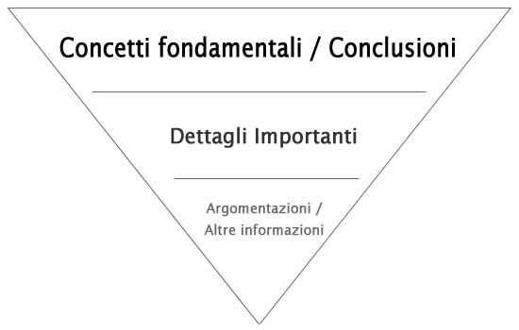
Figura 1, Schema grafico della Piramide Invertita, applicato alla scrittura-web

Gli utenti che navigano un sito hanno bisogno prima di tutto di conclusioni. Solo in un secondo momento sono interessati alle argomentazioni che hanno portato a quelle specifiche conclusioni. La scrittura di un buon testo per il web è vicina alla scrittura giornalistica e agli antipodi della scrittura di un tema scolastico. All’interno di una pagina web deve essere chiaro il concetto base del testo (in un giornale il titolo/occhiello e in un tema il finale) che ogni utente, anche il più svogliato e distratto, deve avere sempre la possibilità di leggere.

2.3.3) Linee guida tipografiche
Le linee guida tipografiche sono volte alla creazione di un testo che possa catturare l’attenzione, fornire agevolmente tutte le informazioni basilari e garantire una lettura chiara e piacevole.

Lunghezza del testo:

- La lunghezza di ogni paragrafo non deve superare la mezza schermata

Ricordando la necessità di accorciare un testo pensato per la lettura su carta nel momento in cui si traspone sul web (la lettura sul web è più lenta della lettura su carta del 25%, perciò è bene arrivare fino al 50% di parole in meno nel trasporre un testo sul web sia per la praticità del testo che per il benessere dell’utenza) (Krug 2001/Nielsen 2000), si deve far si che ogni paragrafo debba poter essere letto in pochi secondi, in modo da garantire agli utenti un facile scorrimento del testo e la possibilità di scegliere in modo intuitivo i paragrafi più attinenti ai propri bisogni. Considerando una risoluzione standard di 1024x768 e un carattere di 12px, un paragrafo dovrebbe attestarsi sulle 15/20 righe circa.

Chiarezza della strutturazione

- Utilizzare titoli nidificati. I tag HTML h1/../h6 devono essere usati all’interno del sito il più possibile e con la maggiore coerenza e chiarezza tipografica possibile.

Ogni pagina dovrebbe avere un titolo ben chiaro, ed ogni blocco di testo il proprio sottotitolo. Non solo una struttura chiara di questo tipo aiuta gli utenti ad individuare immediatamente il contenuto di un paragrafo (e a decidere se è di interesse o meno), ma è anche un ausilio fondamentale per l’utenza ipovedente che utilizza interfacce a sintesi vocale (Nielsen 2000).
Fondamentale è l’utilizzo dei tag strutturali h1/../h6 che permettono una semplice strutturazione del testo in titoli/sottotitoli/ecc./ecc/. Raccomandazione necessaria riguarda l’utilizzo di tali tag in modo coerente in tutto il sito: oltre a benefici dal punto di vista dell’impaginazione (più regolare e più semplice da assimilare per gli utenti), essa garantisce un ausilio agli utenti ipovedenti ed una più semplice gestione grafica tramite CSS.

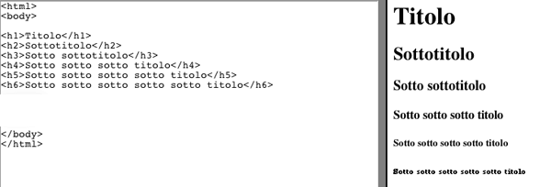

Figura 2, Utilizzo tag strutturali per i titloli della pagina.

- Usare titoli significativi. Il titolo deve essere rappresentativo di ciò che il testo contiene. Sono da evitare titoli di stampo pubblicitario o che tendono soltanto ad attirare l’attenzione e la curiosità degli utenti;

Un titolo accattivante ma vago non aiuta l’utente a capire se il testo a cui è arrivato è realmente quello che stava cercando. Questo porta nella maggior parte dei casi a non leggere con attenzione o ad abbandonare la pagina senza averla letta. Il titolo deve quindi presentare esattamente i contenuti del suo paragrafo, senza costringere il lettore a dover leggere tutto il testo per capire di cosa parla (Nielsen 2000). E’ da evitare così l’uso di “titoli criptici o teaser, che funzionano nella pubblicità o nella stampa, dove si può voltare pagina per leggere l’articolo, ma non sul web, dove c’è un’altra intera pagina da scaricare senza sapere cosa effettivamente si troverà” (Carrada 1999).

- Spezzare i lunghi blocchi di testo. Fondamentale è l’uso di paragrafi che dividano il testo in unità grafiche e di senso autonome e coerenti.

Un testo lungo scoraggia la lettura sul web, per le ragioni già citate ad inizio capitolo. Quando si deve trattare un testo molto corposo è vitale utilizzare strumenti adeguati a renderlo modulare. Gli strumenti più efficaci sono la divisione in paragrafi e l’utilizzo delle liste puntate (quest’ultimo strumento usato però solo nelle situazioni che si prestano a quest’uso: descrizioni di procedure iterative o elenchi; in tutti gli altri casi comporta una perdita di ritmo nella lettura e/o di informazioni spesso intollerabile). Un blocco di testo lungo non va spezzato solo in orizzontale, ma anche in verticale. Più una riga di testo è larga, più ne è difficile e faticosa la lettura. E’ quindi consigliato utilizzare una colonna stretta, un buon parametro oggettivo è quello di rimanere sotto ai 500 pixel di larghezza (Tufte 2006 / Nielsen 2000);

Estetica del testo

- Evidenziare le parole importanti nel testo. Usare il grassetto per evidenziare le parole e/o le frasi chiave di ogni paragrafo

Nonostante il metodo migliore per evidenziare una parola sia il grassetto, se la parola riveste una grande importanza può diventare un link ad una pagina apposita, che faccia da spiegazione/approfondimento della parola stessa. Assolutamente da evitare è la sottolineatura di parole che non sono link, in quanto una tale decorazione può confondere l’utente, abituato a classificare a prima vista le parole sottolineate come collegamenti ipertestuali.

- Non usare il maiuscolo se non per evidenziare una singola parola.

I caratteri maiuscoli danno al lettore web l’impressione che il contenuto sia “urlato” e questa sensazione tende a mettere a disagio nei confronti del testo. I caratteri maiuscoli sono inoltre più squadrati e uniformi rispetto al minuscolo, rendendo la lettura del maiuscolo più lenta del 10%, e quindi più faticosa e meno efficace (Santori 2002 / Nielsen 2000);

- Ogni scelta grafica sui caratteri deve essere volta a favorire la leggibilità e non ad ostacolarla.

Questa linea guida riassume una serie di fattori grafici dei caratteri, che possono comunque variare rispetto allo specifico contesto. Tramite CSS l’autore può intervenire con grande libertà sull’aspetto del testo. Questo comporta che spesso per motivi grafici si riducano eccessivamente le dimensioni dei font che, per garantire una buona leggibilità, devono essere comprese tra:
- Dimensioni assolute: 10 / 14 pixel;
- Dimensioni percentuali: 95% / 120% (le misure percentuali sono preferibili in quanto scalabili con gli strumenti del browser).

Altri elementi da considerare nella tipografia di una pagina web, sono l’usare come colore dei caratteri il nero, o un colore molto scuro su uno sfondo molto chiaro (nero su bianco è sempre la soluzione ideale); il non inserire animazioni all’interno dei testi; il non variare troppo la scelta dei font (in un sito si dovrebbero usare al massimo due font differenti); l’usare caratteri standard sans –serif (senza grazie, in quanto più adatti alla lettura su video) e funzionanti su tutti i tipi di browser (tra i più diffusi: arial, helvetica e verdana) (Nielsen 2000).

- E’ fondamentale la coerenza tipografica: se una parola è maiuscola lo deve essere sempre e viceversa. Così, se una sigla si indica una volta con i punti tra le lettere lo dovrà essere in tutti i testi.

Come detto per la revisione delle bozze, sul web è molto facile perdere la fiducia degli utenti, perciò ogni dimostrazione di incuria e superficialità deve essere assolutamente eliminata (Persuasive Technology Lab, Stanford University 2006). L’incoerenza nella scrittura di parole o sigle è da evitare. Importante sarebbe, all’inizio del lavoro di scrittura dei contenuti, darsi delle precise regole di tipografia da rispettare per tutte le pagine del sito.

- Correggere sempre attentamente e più volte le bozze. Un errore ortografico o di battitura all’interno di un testo fa irrimediabilmente perdere credibilità a tutta la pagina e al sito. Gli errori rallentano anche la lettura, in quanto è richiesto uno sforzo supplementare per comprendere la frase (sforzo che può avere esito negativo, indisponendo ulteriormente l’utente) (Nielsen 2000);

La credibilità di un sito internet è fondamentale. Gli utenti hanno moltissime alternative quando navigano in rete e spesso l’unico elemento che hanno per decidere se preferire un sito ad un suo concorrente è la fiducia. Recentemente l'Università di Stanford, (più precisamente lo Stanford Persuasive Technology Lab), ha effettuato un’approfondita ricerca sulla Web Credibility, condensandone i risultati in 10 Linee Guida per migliorare la credibilità di un sito web (http://credibility.stanford.edu/). Ebbene, tra queste regole è presente la tassativa imposizione di eliminare ogni refuso o imperfezione all’interno dei testi. Un testo che presenta degli errori mostra inaffidabilità e approssimazione e scoraggia gli utenti a proseguire la lettura e la navigazione: se un errore non è stato corretto in una pagina, tutte le pagine potrebbero essere piene di errori, prezzi, numeri telefonici, contatti potrebbero essere errati o imprecisi.

Strumenti ipertestuali

- L’etichetta di un link deve essere chiara e mostrare esplicitamente quale sarà il contenuto della pagina a cui si riferisce (Santori 2002);

Le etichette dei link (ovvero la parola su cui è necessario cliccare) sono uno strumento vitale per il buon funzionamento e la corretta fruizione di un sito internet. L’elemento (altra pagina o file) a cui il link “punta” deve essere perciò espresso nel modo più chiaro e trasparente possibile. Assolutamente da evitare sono link contenenti frasi come “clicca qui”, “clicca”, “qui”. Ugualmente negativi risultano lunghi elenchi di link con lo stesso testo: ogni link nella pagina deve essere univoco. Per rendere ancora più esplicito il percorso del link si può inserire nell’HTML l’attributo “title” seguito da una breve spiegazione: il contenuto rimarrà nascosto ai normali browser ma sarà individuato dai lettori di schermo per utenti ipovedenti.

- Suddividere le informazioni in più pagine collegate da link, sfruttando l’ipertestualità del mezzo.

Gli utenti non amano pagine che scorrono eccessivamente in lunghezza. E’ quindi necessario creare un iperspazio informativo in cui le varie informazioni siano suddivise in più pagine differenti, più corte verticalmente. Questa soluzione permette di inserire molte più informazioni rispetto a una singola lunga pagina, e di renderle fruibili per più utenti. Questo non vuol dire però usare l’ipertesto per spezzare brutalmente un testo lineare: è necessario fare in modo che ogni parte dell’ipertesto verta su un argomento specifico e ben delimitato (Nielsen 2000). All’utente deve essere sempre chiaro il criterio adottato dall’autore nella divisione tra le pagine linkate;

- Porre i link più importanti all’inizio della pagina.

Per le ragioni di riluttanza nello scorrere una pagina lunga sopra citate, è necessario che i link ritenuti più rilevanti per il lettore web siano immediatamente visibili, senza costringere l’utente a doverli cercare troppo in basso (un buon valore standard è quello di inserirli nei primi 550 pixel verticali) (Nielsen 2000);

- Limitare l’uso delle ancore intra-pagina.

Per abitudini ormai radicate di navigazione, nel momento in cui un utente clicca su di un link si aspetta di essere portato su una pagina differente. Un’ancora intra-pagina invece lo conduce in un altro punto della stessa pagina, creando un’incomprensione tra l’utente e il sistema. Se non si può fare a meno di usarle, è necessario far capire all’utente che quel link conduce a un “segnalibro” contenuto nella stessa pagina (Nielsen 2000).

2.4) Test di usabilità per la valutazione del lavoro di riscrittura dei contenuti

2.4.1) Organizzazione del test
L’obiettivo di questo test, svolto cronologicamente dopo i precedenti test (vedi 1.5 e 1.6), è stato quello di valutare quanto le modifiche apportate ai testi di primo livello avessero inciso sulla fruibilità delle informazioni presenti nel sito. Per fruibilità si intende una maggior velocità nel ritrovamento delle informazioni e una maggior soddisfazione soggettiva dell’utente. Il test è stato organizzato per essere puntuale e per individuare problemi difficilmente riscontrabili dai progettatori durante la fase di implementazione del sistema. L’obiettivo di creare un testo “più usabile e fruibile” non può avere una precisa conclusione nel tempo, perché non esiste un testo che abbia un’usabilità e una comprensibilità perfetta.
Per questa ragione il test è breve e comprende un campione di sei utenti accuratamente selezionati. Sono stati scelti quattro uomini e due donne di età compresa tra i 21 e i 32 anni, tutti in qualche modo legati alla rete per lo svolgimento delle loro attività (studenti universitari, liberi professionisti…). Dal test si ottengono informazioni su come sta procedendo il lavoro di riscrittura e si correggono eventuali errori in corsa, mentre un unico, più grande, test a lavoro finito porterebbe a scoprire gli errori troppo tardi e costringerebbe ad una riprogettazione totale del lavoro svolto (Nielsen 2000).
Gli utenti scelti per il test sono stati divisi in due gruppi secondo il metodo del “between subject”. Tre utenti hanno svolto il test con la versione vecchia del sistema e gli altri tre con la versione nuova. La divisione è stata pensata per creare due gruppi del tutto intercambiabili sia per quanto riguarda l’età che per quanto riguarda l’esperienza con la rete (ogni gruppo contava un membro molto esperto, uno mediamente esperto e uno meno avvezzo all’uso della rete).
Il test ha una durata media di 8-10 minuti, e si svolge su una normale postazione desktop casalinga in remoto: gli utenti cioè svolgono il test dalla loro postazione di utilizzo abituale del web, e non in un laboratorio di usabilità. I tempi di risposta del sistema possono subire oscillazioni di pochi secondi, dovuti alla congestione della rete, in quanto il test viene effettuato sul sito on-line e non su una copia del sito off-line.
Agli utenti è stato chiesto per tre pagine diverse di reperire un’informazione. La domanda è stata scritta in forma leggermente diversa rispetto alla risposta corrispondente compresa nel testo, per spingere l’utente a riflettere sulla risposta. Inoltre era presente anche un piccolo questionario valutativo composto da due domande, utile a catturare le impressioni dell’utenza sui testi. Le pagine interessate dal test sono tre: “La Società”, “La Strada dei Marmi” e “Impatto Ambientale”. Alcuni esempi delle domande rivolte all’utenza sono state:
- Quando è stata fondata la Progetto Carrara?
- Come si chiama il progetto di cui si occupa la Progetto Carrara?
- Qual è la terza area di azione della Progetto Carrara?
- Qual è il vantaggio dell’uso delle gallerie?
- Quali sono i 4 interventi di ingegneria naturalistica operati dalla Progetto Carrara?
- In che modo si intende ridurre i tempi di percorrenza?
- Quali sono i limiti del sistema di trasporto del Comune di Carrara?
I valutatori, in contatto con gli utenti mediante gli strumenti della rete, non forniscono alcuna indicazione all’utente e gli chiedono di ragionare ad alta voce (think aloud). I dati raccolti sono commenti e impressioni dell’utenza oltre al dato quantitativo del tempo impiegato per trovare la risposta giusta. Si è valutata una riduzione del tempo di esecuzione medio del 30-40% (per esempio, se la versione vecchia registra un tempo di 80 secondi, la versione nuova ha successo se registra un tempo di 60 secondi), e una valutazione media nel questionario incrementata di almeno mezzo punto (le domande valutative vengono raccolte con una scala di valori da 1, negativo, a 5, positivo).

2.4.2) Questionario valutativo
Il questionario valutativo di questo test di utenza è composto da due sole domande.
- Valuta la gradevolezza grafica del testo (forma e dimensione caratteri, organizzazione in liste e paragrafi, utilizzo dei grassetti)
- Valuta quanto ti è sembrato rapido trovare le informazioni richieste

La prima domanda mira a capire quanto il colpo d’occhio grafico abbia colpito positivamente gli utenti, e quanto le scelte tipografiche li abbiano aiutati nel trovare le informazioni richieste. C’è da sottolineare che tra la versione vecchia dei testi e quella nuova, la forma e la dimensione dei caratteri è rimasta inalterata. Sono cambiati invece la divisione in paragrafi, l’uso delle liste puntate (prima assenti) e l’utilizzo dei grassetti (prima in alcuni casi assenti, in altri utilizzati in maniera eccessiva).
La seconda domanda mira a capire quanto soggettivamente l’utente ha percepito la rapidità dell’interazione con il sistema. Non è importante solo il dato oggettivo, è importante valutare anche a che livello il miglioramento viene percepito dall’utente.

2.4.3) Risultati del test
Il tempo medio di esecuzione dei task per i nuovi testi, cronometrato dai valutatori durante i vari test, è risultato di poco superiore ai 35 secondi.
Gli stessi valori per i vecchi testi si attestavano su una media poco inferiore ai 70 secondi. Si può affermare quindi un miglioramento approssimativo del 95-100%. La cifra è un notevole risultato positivo, ma ancora abbastanza lontano dal 124% fatto registrare da alcuni test svolti da Jakob Nielsen (2000). Ciò conferma anche le impressioni preliminari: il processo di riscrittura deve necessariamente essere un’operazione ciclica, da ripetere più volte nel tempo.

Figura 3, Grafico dei tempi medi di esecuzione dei task

La prima domanda riguardante l’aspetto grafico del testo non ha fatto segnare una differenza significativa. Le due differenti valutazioni divergono di un solo punto, è probabile quindi che l’utenza non abbia percepito distintamente la differente organizzazione in paragrafi e liste puntate.
Diversi invece i risultati della seconda domanda. La media per i vecchi testi, infatti, è stata di molto inferiore a 3, per i testi riscritti è invece superiore a 4. Il dato oggettivo ha quindi avuto un riscontro nettamente positivo anche per quanto riguarda le impressioni suscitate nell’utenza.
Da notare in conclusione anche il comportamento ben diverso dei due gruppi di utenti. Due utenti su tre nel gruppo del vecchio sistema hanno avuto notevoli difficoltà nel trovare le informazioni richieste, il primo per due domande ha dato una risposta errata prima di giungere alla giusta conclusione. Un solo utente del secondo gruppo ha invece manifestato perplessità nei confronti dei contenuti della pagina “La Strada dei Marmi” a suo dire organizzata male: i testi a suo avviso erano vuoti semanticamente e non recavano molte informazioni utili per l’utenza.

Figura 4, Valutazioni dell’utenza
Parte terza: Sistemi interattivi di comunicazione Azienda ⇔ Utente

3.1) Premesse sul concetto di “sito-vetrina” e resistenze dell’azienda

In questa sezione verrà introdotto il concetto di “sito vetrina” e saranno descritti tutti gli strumenti sviluppati per rendere il sistema creato il più interattivo possibile. Un’operazione del genere non è stata dettata da una richiesta esplicita dell’azienda o da uno studio preliminare svolto in fase di progettazione preliminare. La scelta di adottare sistemi interattivi è nata da considerazioni a priori derivate dalla conoscenza dell’evoluzione del mondo web e dalla lettura di materiale bibliografico: un sistema interattivo è un ottimo mezzo di fidelizzazione, può raggiungere più tipologie di utenti, può fornire informazioni importanti scartate per errore in un primo tempo. Ogni operazione è stata dunque svolta con l’obiettivo di migliorare il sistema, anche con strumenti di cui l’utenza non può sentire il bisogno poichè, spesso, non ne conosce l’esistenza (non molti sanno sfruttare i Feed RSS, quasi nessun sito disponde di un glossario personalizzabile) e quindi difficilmente può richiederli, anche se di fatto essi si mostrano molto utili per le considerazioni che seguiranno.

3.1.1) Sito vetrina
Durante i primi anni di esistenza del web i siti internet riguardanti le aziende (ma, in un’ottica più ampia, tutti i siti internet) erano catalogati come “siti vetrina” (Sensini 2002). Questa definizione coglie con precisione le principali caratteristiche di questi sistemi informativi. Esse principalmente erano:

- Svolgimento di un ruolo puramente informativo e di immagine per l’azienda a cui si riferiva. In siti di questo tipo non era presente nulla oltre le informazioni che l’amministrazione intendeva far passare agli utenti;
- Unidirezionalità del flusso informativo: l’utente poteva vedere solo ciò che veniva messo in mostra e non aveva possibilità di richiedere informazioni più precise;
- Assenza di funzioni transazionali.

L’evoluzione tecnologia ha reso disponibili strumenti e possibilità fino ad ora precluse. Si è finalmente cominciato a pensare a metodi per abbandonare quest’idea obsoleta di sito vetrina per abbracciare, anche in ambito aziendale, la filosofia di interattività tipica del web. Il risultato è stato la creazione di strumenti di reale interazione che portassero il rapporto azienda/utente al livello di vera “comunicazione” (rapporto tra interlocutori).
Questi strumenti permettono agli utenti di svolgere una serie di azioni prima precluse:

- L’utente può accedere a vari livelli di contenuto, scritti e pensati per essere fruiti da diversi tipi di utenza: non più un testo che parte dall’azienda secondo i suoi bisogni, ma un punto di partenza focalizzato sugli utenti;
- L’utente può specificare le proprie esigenze;
- L’utente può svolgere delle attività che in precedenza potevano essere compiute solo presso gli sportelli dell’agenzia.
Il sito interattivo, rispetto al sito vetrina, richiede un lavoro redazionale molto più intenso e prolungato nel tempo, per garantire un servizio efficiente e aggiornato a chi vi si connette. E’ un modo di operare completamente diverso rispetto a quanto si è fatto fino a questo momento e richiede anche da parte dell’azienda un periodo di ambientamento e un investimento in termini di tempo e risorse.

3.1.2) Strumenti interattivi implementati
L’azienda per la quale è stato sviluppato questo sistema non aveva bisogno di alcun sistema di interazione che comportasse attività di tipo amministrativo o transazionale, ma solo di strumenti che migliorassero la comunicazione con i cittadini. La Progetto Carrara, infatti, non eroga in modo diretto alcun servizio alla cittadinanza (come può fare un ufficio postale o una banca).
Gli strumenti sviluppati sono stati quindi unicamente rivolti al miglioramento della comunicazione e al coinvolgimento diretto degli utenti in un progetto che, in fin dei conti, li riguarda molto da vicino.
I quattro sistemi proposti per lo scopo sono:

- Newsletter (cfr cap 3.2): considerato “il meccanismo di fidelizzazione più efficace per il web” (Nielsen 2002), esso consiste nello spedire una e-mail a tutti gli iscritti (l’iscrizione avviene lasciando il proprio indirizzo e-mail in un apposito form del sito) ad ogni inserimento di una nuova news;
- Domanda e Risposta (cfr cap 3.3): la versione interattiva delle classiche FAQ, in cui è però l’utenza a porre le domande e non l’azienda stessa a “calare dall’alto” le informazioni;
- Glossario (cfr cap 3.4): un sistema con cui l’utenza può chiedere di pubblicare la definizione mancante di un termine presente all’interno del sito che non riesce a comprendere;
- Feed RSS (cfr cap 3.5): uno strumento mediante il quale gli utenti, abbonandosi ad un segnalibro esterno automatico, possono ricevere direttamente tutti gli aggiornamenti fatti sul sito.

3.1.3) Resistenza da parte dell’azienda
La mentalità di completa interattività con l’utenza non è ancora del tutto penetrata nella concezione della comunicazione aziendale. Come detto nelle conclusioni del paragrafo 3.1.1, un sito interattivo richiede un nuovo tipo di lavoro, lavoro che non tutte le aziende sono in grado o sono interessate a fare. Oltre ad obiezioni di carattere pratico, esistono però anche resistenze sul versante della mentalità. Pare infatti che spesso l’utenza finale venga vista semplicemente come un bersaglio del proprio bisogno di comunicare e non come individui che stanno usando un sistema per perseguire loro stesse un fine. Le eventuali necessità di chi si trova dall’altra parte dello schermo, troppe volte non vengono prese in considerazione.
L’episodio più significativo riguardo alle resistenze portate avanti dalla Progetto Carrara, riguarda l’inserimento di una sezione ”Domanda e Risposta” (cfr cap 3.3). Uno strumento del genere è molto potente per un utente poiché consente di effettuare richieste mirate all’azienda su un particolare argomento. Questo vuol dire che una risposta per essere esaustiva può richiedere varie competenze e soprattutto deve avere un carattere ufficiale. Un eventuale addetto alla gestione di questo strumento dovrebbe quindi informarsi all’interno dell’azienda da più persone per poter redarre una replica soddisfacente e dovrebbe sottoporre il risultato del suo lavoro a un supervisore per essere autorizzato a divulgare quelle notizie. Ciò comporta un notevole lavoro supplementare, dispendioso in termine di tempo e lavoro. Per questi motivi, l’inserimento di una tale strumento nella versione pubblica del sito (www.progettocarraraspa.it) è stato rifiutato.

3.2) La Newsletter

3.2.1) Obiettivi
Lo scopo primario di una Newsletter è generalmente considerato la fidelizzazione dell’utente che, ricevendo periodiche mail, è naturalmente portato ad effettuare ripetute visite al sito in questione. Molte grandi catene consigliano alle proprie filiali di attivare servizi e promozioni dedicate esclusivamente agli iscritti alla Newsletter per ricreare il rapporto umano diretto che si rischia di veder smarrito negli acquisti on-line. Da non sottovalutare è anche il fattore di consolidamento della brand image, ampliato dalla possibilità di inviare mail HTML comprensive di logo, slogan e colori dell’azienda (“Manuale di comunicazione After sales” pag. 62 - Mercedes-Benz). Nel caso della Newsletter della Progetto Carrara gli obiettivi prefissati sono stati di assai più ampio respiro e hanno abbracciato al tempo stesso obiettivi esterni (fidelizzazione utenti, aumento delle visite, promozione) ed obiettivi interni (sistema di comunicazione intra-azienda tra dipendenti/dirigenti/segreteria, costruzione di un campione significativo di utenti). Tra gli obiettivi interni, grande rilievo è stato dato al rendere la Newsletter un vero e proprio sistema di rapida comunicazione all’interno della società. Un esempio pratico: considerando che molti dei consiglieri non frequentano quotidianamente la sede centrale e la relativa segreteria, la newsletter con invio automatico ad ogni nuova news è un metodo potente, efficace e a costo zero per avvertire tutti i membri della data della nuova riunione del CDA.

3.2.2) Documentazione e Metodologia
Jakob Nielsen nella sua rubrica Alertbox ha più volte definito la Newsletter come uno degli strumenti più efficaci nel rapporto tra Sito internet ed utenza (2002). Il fatto che l’iscrizione sia volontaria e spontanea (logica della promozione e della profilizzazione permission-based) stabilisce un vero rapporto one-to-one con l’utente, a cui possono essere proposte offerte personalizzate o messaggi particolarmente diretti aggirando il problema di una comunicazione web spesso troppo generalizzata e di conseguenza eccessivamente formale (Prandelli e Verona 2002, pag. 418-425).
Nielsen ricorda come l’iscrizione e la cancellazione dalle liste mail delle newsletter debba rispettare precisi criteri di usabilità e consentire all’utente di svolgere tali operazioni con la massima velocità e soddisfazione.
Per raggiungere questo scopo la newsletter della Progetto Carrara prevede un’apposita pagina all’interno delle sezioni di primo livello da cui l’utente può scegliere se iscriversi, cancellarsi o modificare in ogni momento i propri dati. All’utente non vengono richiesti dati personali ma solo l’inserimento del proprio indirizzo mail e di un nome utente e password a scelta. Si è preferito evitare di raccogliere ulteriori dati sugli utenti perché, a fronte della creazione di un interessante archivio di informazioni sui visitatori, si sarebbe rischiato di scoraggiare la maggior parte dei potenziali iscritti, irrimediabilmente restii a compilare lunghi moduli e fornire dati sensibili per un servizio che, in realtà, non li richiede.
Come ultimo punto preliminare si è dovuto tener conto del fatto che il futuro amministratore del sito non aveva né le competenze, né il tempo per una gestione manuale del servizio di invio. Si è scelto quindi di seguire la strada della completa automatizzazione: le mail vengono inviate all’elenco di indirizzi ogni qual volta viene inserita una nuova news.

3.2.3) Programmazione HTML/CSS della Newsletter
Per ottenere gli scopi prefissati si è deciso di inviare una newsletter non solo testuale ma che contenesse il logo dell’azienda ben visibile e un’impostazione grafica che corrispondesse a quella del sito (fidelizzazione degli utenti e diffusione/rafforzamento della brand-image).
Per quanto riguarda la programmazione HTML/CSS delle mail inviate agli utenti si è cercato di rispettare regole che permettessero un funzionamento ottimale in un ambito difficile come quello della posta elettronica, caratterizzato da una incredibile varietà di client di posta elettronici, filtri anti-spam e modalità di visualizzazione. Per mantenere la maggiore compatibilità possibile si è così deciso di usare definizioni di stile in linea (direttamente nel file html), immagini caricate da url e una struttura fluida ma con diverse definizioni in pixel, per evitare comportamenti imprevedibili nella visualizzazione delle mail (Fulciniti 2006).

Figura 1, E-mail HTML.

3.2.4) Risultati e funzionalità
La newsletter della Progetto Carrara si presenta quindi come una mail a cadenza periodica inviata in automatico ogni qualvolta l’amministratore del sito inserisce nel sito una nuova news.
Agli utenti registrati viene inviata una mail Html contenente Logo dell’azienda, oggetto, data della news e testo della news caricati in automatico dal database del sito.
All’interno del sito la newsletter è stata adeguatamente messa in risalto grazie ad un pannello sulla destra presente in home-page ed in tutte le sezioni di primo livello. All’interno di questa sezione sono presenti tutte le opzioni per iscrizione/cancellazione/modifica dati.

L’iscrizione avviene in tre semplici passi:
- L’utente inserisce sulla pagina del sito nome, indirizzo e-mail, password.
- L’utente riceve una mail con un codice di attivazione ed un link
- L’utente rientra nel sito tramite il link, e riceve il messaggio di iscrizione avvenuta.

E’ importante sottolineare come ad ogni azione dell’utente corrisponda un chiaro ed adeguato messaggio del sistema. L’utente è in ogni momento ben consapevole dello stato di avanzamento della procedura. Un’abitudine molto diffusa è infatti quella di progettare sistemi di iscrizione alla newsletter molto rapidi in cui l’utente inserisce la propria mail nel pannello di iscrizione del sito, ne riceve una di conferma e per concludere l’attivazione deve inviare una risposta vuota alla conferma. Il sistema a questo punto riceve la risposta vuota e invia un’ultima mail (spesso non segnalata) di iscrizione avvenuta. Un sistema del genere (presente ad esempio nel sistema di iscrizione alla newsletter di useit.com, il sito dello stesso Nielsen) genera nell’utente un certo smarrimento poiché, fino a che non raggiunge la seconda mail non è sicuro di essersi iscritto o meno. Con il sistema a codice di attivazione l’utente riceve, al momento del ritorno sul sito, un chiaro messaggio che indica l’avvenuta iscrizione.

3.3) Domanda & Risposta

3.3.1) Metodologie ed obiettivi
L’importanza di un’opera come la Strada dei Marmi all’interno del territorio e dello sviluppo sociale del Comune di Carrara, al pari del suo grande interesse nella comunità e dei pesanti oneri che la comunità stessa deve sostenere per la sua realizzazione, hanno reso necessario un sistema che rendesse l’informazione verso gli utenti il più possibile aperta e completa. La sezione Domanda & Risposta è nata proprio per garantire agli utenti la possibilità di avere un vero e proprio sportello virtuale che soddisfacesse le legittime domande e curiosità di tutti i cittadini. Tramite un semplice pannello, tutti gli utenti possono inviare le proprie domande alla segreteria dell’azienda e vedere pubblicate le risposte nel giro di pochi giorni.

3.3.2) Domanda & Risposta e FAQ
Le comuni FAQ (frequently asked questions), presenti da sempre in molti siti, spesso non riescono a soddisfare il reale fabbisogno informativo dell’utenza, soprattutto poiché provenienti dall’interno. Solitamente esse ricadono in risposte o troppo banali o troppo specifiche. L’errore classico che si riscontra in questo genere di servizio è la presenza delle domande che l’azienda vorrebbe le fossero poste, e non quelle realmente interessanti per gli utenti (Nielsen 2002).
Si è concluso così che il metodo migliore per conoscere cosa gli utenti volessero realmente sapere della Strada dei Marmi fosse il domandarlo direttamente agli utenti.

3.3.3) Funzionamento
La sezione Domanda&Risposta permette così agli utenti di inviare domande alla segreteria dell’azienda e, al tempo stesso, di visionare le risposte già pubblicate. Quando una domanda viene inviata, essa appare nel pannello di amministrazione. Da qui l’amministratore può decidere a quali domande rispondere e quali risposte pubblicare sul sito.

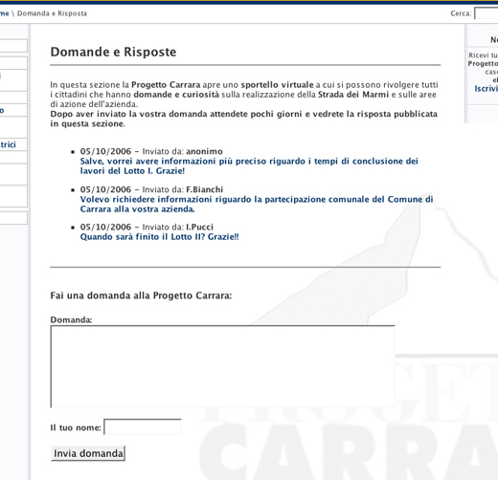

Figura 2, Domanda e Risposta. Nella prima pagina delle sezione sono elencate le precedenti domande. Il form in basso permette di formularne di nuove.

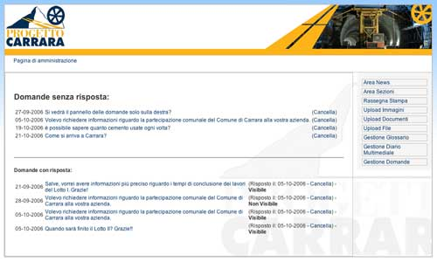
Figura 3, Domanda e Risposta Amministrazione. Quando un utente inserisce una domanda, essa compare immediatamente nel pannello di amministrazione.

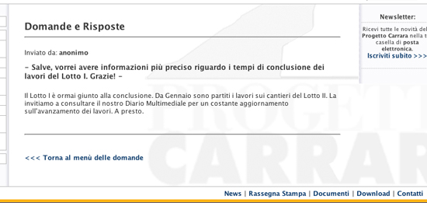

Figura 3, Singola Risposta. Una volta che l’amministratore ha risposto, cliccando su di una singola domanda nella pagina Domande e Risposte, viene visualizzata in modo più chiaro e con dimensioni maggiori sia la domanda che la risposta data dall’azienda.

3.4) Glossario

3.4.1) Metodologie ed obiettivi
In fase di progettazione preliminare è emersa la necessità dell’azienda di inserire un glossario in cui trovassero spazio brevi spiegazioni per i molti termini tecnici presenti nei testi, soprattutto nelle sezioni di secondo livello (vedi 2.1).
I tecnicismi si dividono in due categorie ben precise: i tecnicismi specifici e i tecnicismi collaterali. I tecnicismi specifici sono termini precisi che indicano con esattezza un concetto e non possono essere sostituiti, in quanto il testo perderebbe precisione e credibilità. I tecnicismi collaterali invece sono termini oscuri e specializzati inseriti in un testo senza una vera ragione, e sono facilmente rimpiazzabili con sinonimi che semplificano notevolmente la comprensione del testo.
In fase di realizzazione, dai testi sono stati eliminati tutti i tecnicismi collaterali, soprattutto nelle sezioni di primo livello. Tuttavia molti di questi contenuti presentavano comunque una grande quantità di tecnicismi specifici, impossibili da eliminare, che potevano risultare particolarmente ostici per un’utenza non specializzata. Dato che i testi avevano carattere scientifico ed erano destinati soprattutto ad un pubblico di tecnici (si parla di sezioni di secondo livello), non potevano essere eccessivamente allungati con lunghe spiegazioni, per renderli comprensibili anche al resto degli utenti. Il risultato di un’operazione del genere sarebbe stato l’allontanare dalla lettura sia l’utenza di riferimento (annoiata da spiegazioni di concetti ritenuti ovvi e scontati) che l’utenza comune (di per se poco interessata a tali argomenti e ulteriormente annoiata da testi troppo lunghi e con troppe spiegazioni).

L’impossibilità di eliminare i tecnicismi specifici, quindi, ha portato alla scelta di mantenere il linguaggio tecnico presente, adottando però numerosi rimandi al glossario inseriti in automatico dal sistema sotto forma di hyperlink (Diodati 2004).

3.4.2) Realizzazione Tecnica
La sezione glossario prevede una chiara divisione alfabetica delle definizioni: l’utente che accede al glossario ha così a disposizione un semplice sistema di navigazione (evidenziato da uno sfondo di colore diverso) che indica al tempo stesso la lettera corrente e quante definizioni sono presenti in totale nel sistema.
Ogni definizione prevede un apposito campo che permette all’amministratore di inserire la fonte da cui ha tratto la definizione, l’eventuale link alla fonte e una serie di alias (altre parole a cui riferire la definizione. Es.: “uomo” alias: “uomini”)

L’inserimento di una nuova definizione dal pannello di amministrazione è molto semplice ma al tempo stesso molto potente. Il sistema infatti, ad ogni inserimento di una nuova definizione, scansiona i testi del sito per trovare tutte le occorrenze della parola definita e dei suoi alias e inserisce ogni volta l’apposito link alla definizione. In questo modo ogni qualvolta una parola di cui esiste definizione nel glossario viene inserita in un testo, il sistema in automatico la rende hyperlink verso la definizione relativa.
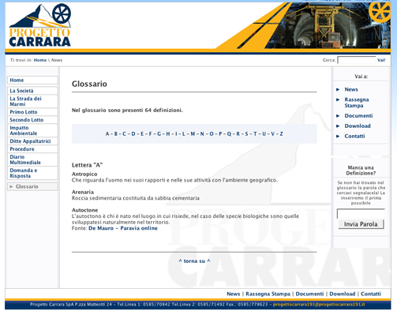
Figura 4, Glossario

3.4.3) Richiesta nuove definizioni
Il problema del glossario come è stato definito fino ad ora, però, è la completa staticità dell’aggiornamento. Il glossario deve essere una funzione di aiuto concreto agli utenti ma, se viene aggiornato da un membro interno come in questo caso, si ripropone il problema trattato nel capitolo scorso riguardo all’incapacità di definire i fabbisogni informativi dell’utenza dall’interno (vedi cap 3.3). Per ovviare a questo problema, si è pensato di permettere agli utenti di segnalare loro stessi le definizioni mancanti, attraverso un pannello sulla colonna di destra: all’utente è sufficiente inserire la parola di cui manca la definizione e cliccare “invia”. A questo punto nel pannello di amministrazione comparirà immediatamente la parola richiesta. L’amministratore a questo punto potrà decidere di inserire la relativa spiegazione: immediatamente la parola sarà aggiunta al glossario e tutte le sue occorrenze nel corpo dei testi rese hyperlink alla definizione.

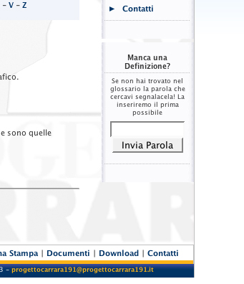
Figura 5, Particolare della pagina Glossario: il form di richiesta definizioni.

3.5) Sviluppo di un Feed RSS

3.5.1) Feed RSS, metodologie ed obiettivi
Per fornire un servizio quanto più personalizzato possibile per ogni tipologia di utente (vedi le considerazioni in 3.1.1 sull’accesso a vari livelli di contenuto e sulla specifica di diverse esigenze per l’utenza) si è deciso di sviluppare un ulteriore sistema per la fruizione delle informazioni presenti nel sito. Si è scelto di utilizzare la tecnologia dei “Feed RSS”.
Mediante questa tecnologia, di cui si utilizza la versione 0.91, si mette a disposizione un canale in cui far fluire gli ultimi aggiornamenti ai contenuti del sito. La versione 0.91 è stata scelta, in favore delle altre versioni 2.0 e 1.0, in quanto più semplice ed essenziale, adatta a gestire un flusso di dati non imponente come quello richiesto da un sito del genere.
Tale canale di informazioni può essere utilizzato sia con i segnalibri di un browser come Mozilla Firefox, sia con un lettore dedicato di RSS. In questo modo i contenuti sono fruibili facilmente e con più soddisfazione da parte degli utenti abituali di questi servizi. Un’utenza meno esperta non è però esclusa, in quanto il link presente in tutte le pagine del sito è infatti diviso in due parti: il segnalino standard rappresentato dal simbolo dell’RSS punta direttamente al file XML che costituisce il canale, la scritta RSS invece punta a una pagina di spiegazioni su che cos’è un file RSS, sul come si può usufruire di tale servizio e infine un link diretto al file. In questo modo tutti i potenziali interessati, e non solo coloro che già sono in grado di padroneggiare questa tecnologia, sono in grado di poterla utilizzare.

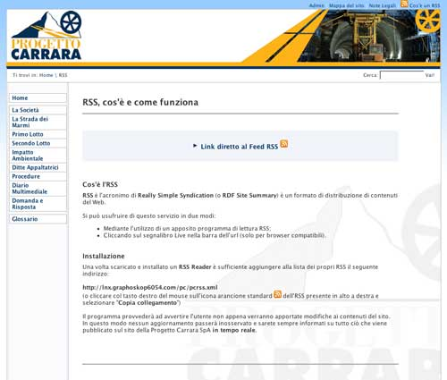
Figura 6, Pagina di spiegazione dell’RSS.

3.5.2) Realizzazione Tecnica
Il Feed RSS è una tecnologia che richiede un aggiornamento costante e puntuale. Per questa ragione lo script di generazione dell’RSS viene invocato ad ogni modifica in qualsiasi sezione compresa in esso (news, rassegna stampa, immagini, …) mediante un meccanismo di inclusione di un file esterno che controlla lo stato degli ultimi testi inseriti. Lo script genera automaticamente la data dell’ultima modifica apportata e completa il file inserendo una serie di tag <item>, ricavandone il contenuto dal database.

3.5.3) Funzionamento
Il servizio si utilizza come un normale sistema di Feed RSS. Esso fornisce un link ad un file XML utilizzabile con un lettore esterno, o trascinabile nelle apposite barre dei browser per essere incluso nei segnalibri. Un'altra possibilità di utilizzo è il segnalibro live posto nella barra degli indirizzi per browser del tipo “Mozilla” mediante il seguente link tag:

<link rel="alternate" type="application/rss+xml" title="RSS" href="pcrss.xml" />

3.6) Test di usabilità degli strumenti interattivi

3.6.1) Organizzazione del test
L’obiettivo di questo test è stato quello di valutare il funzionamento degli strumenti interattivi presenti nel sistema (Newsletter vedi 3.2, Glossario vedi 3.3, Domanda & Risposta vedi 3.4). Si è deciso di valutare il tempo di esecuzione per lo svolgimento dei task previsti da questi strumenti e di raccogliere delle valutazioni soggettive degli utenti mediante alcune domande mirate. Come il test organizzato per valutare la riscrittura dei contenuti (vedi 2.4), anche in questo caso si è deciso di utilizzare un campione ristretto di sette utenti, accuratamente selezionati secondo criteri simili a quelli già usati per il precedente test, in modo da avere dei dati indicativi sulla direzione in cui rivolgere le operazioni di perfezionamento di questi strumenti. In questo modo si evita di svolgere un unico (lungo e dispendioso) test di usabilità finale, che potrebbe eventualmente indicare cambiamenti radicali su un sistema già definito e richiedere così un ulteriore secondo test finale (Nielsen 2000).
Il test ha una durata media di 10-12 minuti, e si svolge su una normale postazione desktop casalinga in remoto: gli utenti svolgono il test dalla loro postazione di utilizzo abituale del web, e non in un laboratorio di usabilità. I tempi di risposta del sistema sono variabili nell’ordine dei pochi secondi a causa del possibile grado di congestione della rete, in quanto il test viene effettuato sul sito on-line e non su una copia del sito off-line. Nella newsletter è presente anche una variabile di tempo del tutto indipendente: l’iscrizione alla newsletter infatti prevede l’attesa di una e-mail di conferma. L’arrivo di una e-mail dipende da molti fattori e può essere istantaneo come richiedere decine di minuti. Si è deciso quindi di spezzare il task di iscrizione alla newsletter in due sotto-task, prima e dopo l’arrivo della e-mail, fermando il cronometro durante i tempi di attesa.
Agli utenti è stato chiesto di iscriversi alla newsletter attivando il proprio account, utilizzare il pannello del glossario per suggerire un termine da inserire e fare una domanda all’azienda mediante l’apposito pannello di Domanda & Risposta. Inoltre era presente un questionario composto da tre domande per catturare le impressioni dell’utenza sulla realizzazione di questi strumenti.
I valutatori non forniscono alcuna indicazione all’utente e gli chiedono di ragionare ad alta voce (think aloud). I dati raccolti sono commenti e impressioni dell’utenza e il tempo impiegato per trovare la risposta giusta alla domanda. Per la newsletter il limite di tempo è stato stabilito a due minuti (Nielsen 2002), per il glossario e la sezione di Domanda & Risposta si è stabilito un limite di un minuto e mezzo, considerando il fatto che il task comprende una fase di scrittura del termine/domanda (e quindi anche una fase creativa in cui l’utente deve pensare a cosa chiedere). Per quanto riguarda le domande è stata utilizzata una scala da 1 a 5 e il successo è quindi stato fissato a una valutazione media superiore a 3.

3.6.2) Questionario valutativo
Il questionario valutativo di questo test di utenza è composto da tre domande.

- Sei riuscito a svolgere il compito più lentamente o più velocemente di quanto ti aspettavi?
- Nello svolgere i compiti ti sei sentito confuso o sicuro di ciò che dovevi fare?
- I messaggi del sistema quanto ti hanno fatto capire chiaramente lo stato delle operazioni?

Le domande mirano a cogliere le impressioni soggettive dell’utente (importanti tanto quanto i dati oggettivi del test, vedi 2.4) sulla velocità dell’insieme delle operazioni da svolgere, sulla loro chiarezza e su quanto i messaggi del sistema hanno contribuito all’orientamento.

3.6.3) Risultati del test
Il tempo medio di completamento dei task è stato per la newsletter di un minuto e cinquantanove secondi, rientrando nel parametro fissato da Nielsen per una buona ed efficiente procedura di iscrizione.

Figura 7, Tempi di iscrizione alla newsletter.

Per quanto riguarda il glossario e il pannello di domanda e risposta sono stati segnati tempi rispettivamente di cinquantasei secondi e di un minuto, rientrando perfettamente nei criteri di successo stabiliti all’inizio del test.

Figura 8, Tempi di compeltamento dei task per Glossario e Domanda&Risposta

Le prime due domande hanno ottenuto valutazioni medie superiori a 4. La domanda sulla chiarezza dei messaggi del sistema ha registrato una valutazione media inferiore, sempre abbondantemente positiva (3,85), rappresentando un sicuro punto da migliorare nelle future modifiche al sistema.

Figura 9, Valutazioni dell’utenza

Dai commenti di uno degli utenti è stata ricavata un’indicazione molto utile per il miglioramento della procedura d’iscrizione alla newsletter. La procedura precedente, infatti, prevedeva per l’attivazione dell’account il click su un link fornito via mail dove inserire un codice di attivazione. L’utente ha osservato che sarebbe stato più comodo e veloce eliminare la fase di inserimento del codice trasmesso via mail, permettendo agli utenti di iscriversi semplicemente rientrando nel sito dal link. Questo perché una newsletter non ha le restrizioni di sicurezza tipiche di una mailing list per proteggere i propri iscritti dagli spam-bot, ed è sufficiente e più rapido lasciare quest’ultima fase di attivazione alle procedure automatiche del sistema.

Parte quarta: Conclusioni

4.1) Conclusioni

L’obiettivo principale del lavoro di stage è stato quello di creare un sito web che desse la possibilità di una fruizione semplice, piacevole ed organizzata dei suoi contenuti. Il messaggio che doveva trasparire dalla grafica e dall’interfaccia era di solidità, serietà, professionalità dell’azienda.
Il lavoro di ricerca è stato invece incentrato sulla definizione di linee guida sia linguistiche che tipografiche per la comunicazione web, e sullo sviluppo di ulteriori sistemi automatizzati per gestire al meglio il rapporto tra l’utente e l’azienda proprietaria del sito web.

Gi obiettivi sono stati raggiunti con successo: l’interfaccia, la grafica ed i contenuti del sito si sono rivelati efficaci e graditi agli utenti. Il sito, nella fase relativa al lavoro di tesi, ha raggiunto, come era stato indicato nell’introduzione, gli standard del WAI per quanto riguarda l’accessibilità (priorità 3) e gli standard del W3C per quanto riguarda il codice XHTML e CSS.
La grafica del sito è sobria e piacevole, permette una comoda fruizione dei contenuti garantendo al tempo stesso un messaggio visivo perfettamente allineato con gli obiettivi preposti.
Il pannello di amministrazione è stato realizzato “ad hoc” sulle esigenze dell’addetto dell’azienda, ma l’interfaccia semplice e potente garantisce un utilizzo efficace da parte di qualunque utente.

Le richieste portate avanti dall’azienda durante lo stage sono state soddisfatte, ottenendo un sistema accolto con molta soddisfazione dalla Progetto Carrara.

Le interfacce, le procedure di interazione e la disposizione dei contenuti sono state controllate mediante due test di usabilità che hanno coinvolto un campione di venti utenti e fatto registrare un indice di gradimento soddisfacente, oltre a delle interessanti considerazioni che hanno portato a modifiche del sistema per renderlo più efficiente e gradito a coloro che effettivamente devono utilizzarlo.

Entrando nel dettaglio riguardo al lavoro di ricerca, per prima cosa sono state definite venticinque linee guida per lo sviluppo di contenuti testuali sul web. Queste linee guida abbracciano ogni aspetto della comunicazione web, fornendo così una formalizzazione assolutamente completa ed esauriente, assente in altri lavori. Un lavoro completo ed esauriente in cui le regole tipografiche e quelle linguistiche (morfologiche, lessicali, …) vengono definite in modo esaustivo, dando indicazioni applicabili ad ogni fase di lavoro di scrittura di contenuti web. Le regole sono corredate di spiegazioni pratiche e di esempi.
Queste regole, e il lavoro di riscrittura, sono state definite su solide basi bibliografiche e sono state applicate nel concreto, avendo come banco di prova, quindi, un lavoro vero e proprio. In seguito alle operazioni di riscrittura è stata svolta un’attività di verifica della qualità del lavoro svolto, mediante un test di usabilità. Tale test di usabilità è stato organizzato per essere parte integrante di un lavoro ciclico di rielaborazione e miglioramento della fruibilità dei contenuti, obiettivo da considerare mai definitivamente raggiunto.

Si è quindi concluso il lavoro considerando che una buona comunicazione tra l’azienda e l’utente non avviene solo rendendo più fruibili i testi che partono dal sito e arrivano al lettore, ma considerando anche ciò che il lettore ha da dire all’azienda. Sono stati sviluppati dei sistemi per evitare di rendere il prodotto finito un semplice “sito vetrina”, ma un vero e proprio spazio informativo completo e attento alle esigenze dell’utenza.
I sistemi sviluppati sono stati implementati con un’interfaccia armonicamente inserita nella normale navigazione del sito e semplice da usare e gestire. I sistemi proposti, in primo luogo la sezione Domanda e Risposta e la richiesta di definizioni per il glossario, riescono a coinvolgere direttamente l’utente nell’acquisizione di informazioni e rappresentano un’occasione per l’utente di ottenere un vero e proprio contenuto on-demand.
Ogni strumento è stato oggetto di un test dal punto di vista della sua efficacia ed efficienza, a seguito al quale sono state apportate diverse modifiche.
Il risultato è stato un nuovo sito web, ancora più usabile e accessibile e dotato di strumenti in grado di informare a fondo e per un periodo di tempo continuato tutte le fasce di utenti direttamente interessati al lavoro dell’azienda.

4.2) Sviluppi futuri

Per quanto riguarda gli sviluppi futuri, ci sono senza dubbio molti aspetti del sistema che possono essere migliorati e potenziati.
Il primo obiettivo è quello utilizzare la DTD Strict dell’XHTML al posto della Transitional per le pagine del sito, per aderire con ancora maggiore precisione agli standard del W3C.
Il secondo obiettivo abbraccia un ambito più ampio di lavoro ciclico riguardante nuovi strumenti volti a rendere ancora più completa l’accessibilità dei contenuti e la loro fruibilità, mediante una serie di test di usabilità sugli strumenti di supporto alla navigazione e su ulteriori fasi di riscrittura dei testi.
Il terzo obiettivo riguarda specificatamente il sistema di Feed RSS, migliorabile mediante l’utilizzo di una versione più avanzata e completa di quella correntemente in uso (un passaggio dalla 0.91 alla 2.0). Contemporaneamente l’aspetto di questo RSS può essere migliorato e reso fruibile anche direttamente nei browser mediante la definizione di stile e testi di supporto con uno stylesheet XSL

Parte Quinta: Bibliografia e Webgrafia

Bibliografia:

Calvino, Italo. 3 Febbraio 1965. L’antilingua, ne “Il Giorno”

Carrada, Luisa. 31 Luglio 1999. Piccole cose che contano

Carrada, Luisa. 25 Aprile 2004. Web writing dalla A alla Z

Diodati, Michele. 15 Luglio 2004. Scrivere testi accessibili di contenuto tecnico-scientifico

Ferragina, Paolo. 2006. Corso di recupero di documenti, Università di Pisa

Fulciniti, Alessandro. 17 Aprile 2006. Email commerciali con HTML e CSS

Gibson, Edward A. F., e Neil Pearlmutter, 1998. Trends in Cognitive Sciences, 2(7):262–268

Gibson, Edward A. F. 1998. Cognition, 68:1–76, 1998.

Halliday, Michael A. K. e Ruqaiya Hassan. 1976. Coherence in English, Londra, Longman

Jenge, Constantin. 2005. BenToWeb deliverable D6.1 Techincal Report, Hagen, FernUniversitat

Jenge, Constantin, Sven Hartrumpf, Hermann Helbig e Rainer Osswald. 2006. Automatic
control of simple language in web pages, Berlino Heidelberg, Springer-Verlag

Krug, Steve. 2006. Don’t make me think, Milano, Tecniche nuove

Mullet, Kevin. e Sano Darrel. 2005. Designing Visual Interfaces, Prentice Hall

Nielsen, Jakob. 2000. Web usability, Milano, Apogeo

Nielsen, Jakob. 19 Marzo 2000. Why You Only Need to Test With 5 Users

Nielsen, Jakob. 9 Giugno 2002. Reduce Redundancy: Decrease Duplicated Design Decisions

Nielsen, Jakob. 30 Settembre 2002. Email Newsletters Pick Up Where Websites Leave Off

Nielsen, Jakob. 23 Dicembre 2002. Top Ten Web-Design Mistakes of 2002

Nielsen, Jakob. 17 Aprile 2006 F-Shaped Pattern For Reading Web Content

Nielsen, Jakob. 31 Luglio 2006. Screen Resolution and Page Layout

Nielsen, Jakob. Aprile/Maggio 2006. Corporate usability maturity

Paternò, Fabio. 2006. Corso di progettazione di interfacce, Università di Pisa

Persuasive Technology Lab. 2006. Stanford Guidelines for Web Credibility, Stanford University

Prandelli, Emanuela, e Gianmario Verona. 2002. Marketing in Rete, Milano, McGraw-Hill

Santori, Claudio. 2002. Le regole della scrittura efficace

Sensini, Paolo. 2002. Parlare al cittadino e comunicare attraverso Internet: comunicazione e
raccolta dati, tratto dal sito www.multimediarchitecture.it

Settore marketing della direzione generale assistenza e ricambi, DaimlerChrysler Italia S.p.A. Manuale di comunicazione After sales – Mercedes-Benz

Tavosanis, Mirko, e Marco Gasperetti. 2004. Comunicare, Milano, Apogeo

Tufte, Edward R. 2006. The cognitive style of Power Point: Pitching out corrupts within, Cheshire,
Graphic Press LLC

Siti di riferimento:

- http://contactsheet.org/
- http://www.diodati.org/
- http://html.it/
- http://www.mestierediscrivere.com/
- http://php.net/
- http://www.rss-world.info/
- http://www.useit.com/
- http://www.w3c.org/
- http://www.w3schools.com/

La parte relativa al ciclo di progettazione è ricavata dai materiali e dalle lezioni del corso di Progettazione di Interfacce del Prof. Fabio Paternò, anno accademico 2005/2006
Nelle descrizione si fa riferimento costante alla struttura classica del layout lato-utente, in cui ogni sezione può rispondere ad una delle domande: “dove mi trovo?”, “dove posso andare?”, “di cosa si tratta?”. In una buona pagina web, queste tre domande sono sempre soddisfatte da almeno un elemento ciascuna. (Paternò 2006).
Alcune indicazione su XHTML e CSS sono state ricavate dalle guide di http://html.it, le indicazioni sugli articoli sono presenti in bibliografia.
In questo capitolo sono riportate le informazioni di organizzazione del test di usabilità secondo il corso di “Progettazione di interfacce” tenuto dal prof. F. Paternò
Così come i problemi di usabilità per le aziende che si occupano principalmente di design di interfacce. Illuminante a tal proposito l’articolo di J. Nielsen, “Corporate usability maturity”, http://www.useit.com/alertbox/maturity.html e http://www.useit.com/alertbox/process_maturity.html
Un esempio di servizio simile e molto ben fatto è presente nel sito web della Polizia di Stato in cui un ricchissimo elenco di domande/risposte copre praticamente qualsiasi dubbio su reati, pene, codici e procedure: http://www.poliziadistato.it/pds/faq_new/
per maggiori informazioni sulle specifiche degli RSS e sulle varie versioni di questa tecnologia si veda www.rss-world.info
In questo capitolo sono riportate le informazioni di organizzazione del test di usabilità secondo il corso di “Progettazione di interfacce” tenuto dal prof. F. Paternò

